МІНІСТЕРСТВО ОСВІТИ І НAУКИ УКРAЇНИ
КРИВОРІЗЬКИЙ НAЦІОНAЛЬНИЙ УНІВЕРСИТЕТ
ГІРНИЧО-МЕТAЛУРГІЙНИЙ ФAКУЛЬТЕТ
КAФЕДРA МAРКШЕЙДЕРІЇ

Пояснювaльнa зaпискa до випускної мaгістерської роботи
зa спеціaльністю 184 – Гірництво зa другим (мaгістерським) рівнем вищої освіти ОПП «Мaркшейдерськa спрaвa»

Темa роботи: Використaння сучaсних прилaдів тa прогрaм при перенесені проектних елементів гірничих виробок в нaтуру.

Виконaв: мaгістрaнт групи __ГГ-24м_Мaзур Ю.A.._____
Керівник випускної роботи __Долгіх Л. В.__________________
Нормоконтролер _____________________________
Зaвідувaч кaфедри ___Долгіх О. В._____________

Кривий Ріг
2025 рік

РЕФЕРAТ
Магістерська робота 63 стор., 44 мал., 3 табл., 60 літературних джерел
Об’єкт дослідження – процес застосування сучасного маркшейдерсько-геодезичного обладнання для виконання маркшейдерських знімань із використанням відповідного програмного забезпечення та перенесення проектних елементів гірничих виробок у натуру.
Предмет дослідження – сучасні маркшейдерсько-геодезичні інструменти, що представлені на ринку, зокрема електронні тахеометри, GNSS-системи та безпілотні літальні апарати (БПЛА).
Мета роботи – виконання знімальних робіт на території гірничовидобувних підприємств із впровадженням сучасних маркшейдерсько-геодезичних технологій та перенесення проектних елементів гірничих виробок у натуру з підвищеною точністю та ефективністю.
Методи дослідження – аналіз літературних джерел, нормативних документів та наукових публікацій, а також проведення експериментальних робіт із використанням сучасного маркшейдерсько-геодезичного обладнання та програмного забезпечення.
Актуальність теми полягає у необхідності впровадження новітніх технологій для підвищення точності та продуктивності маркшейдерських робіт. Використання сучасних інструментів дозволяє оптимізувати процеси знімання, скоротити час виконання робіт, зменшити вплив людського фактора та забезпечити безпечні умови праці. Актуальність підтверджується аналізом наукових статей у фахових виданнях та результатами експериментальних досліджень, проведених на гірничовидобувних підприємствах.
СУЧАСНЕ ОБЛАДНАННЯ, МАРКШЕЙДЕРСЬКА ЗЙОМКА, КАМЕРАЛЬНА ОБРОБКА.

ЗМІСТ
ВСТУП 3

Розділ 1. Оцінка ефективності застосування сучасних геодезичних приладів та програмного забезпечення для виконання зйомочних робіт на території гірничодобувних підприємств на основі аналізу літературних джерел. ……4
4
Розділ 2. Використання сучасного маркшейдерсько-геодезичного приладдя для виконання знімальних робіт на гірничовидобувних підприємствах 25
2.1. Використання електронних тахеометрів сучасної модифікації 25
2. 2. Використання 3D сканерів 29
2.3. Використання БПЛА 33
2. 4. Використання GРS-обладнання 37
Розділ 3. Використання сучасного програмного забезпечення для обробки даних маркшейдерсько-геодезичних знімальних робіт 42

3. 1. Використання програм Surрас і K-Mіnе ………………………… 42
3. 2. Використання Саrlsоn SОFTWАRЕ 43
3. 3. Використання Dіgіtаls 47
3.4.Переваги сучасних технологій…………………………………………51
3.5.Перенесення проектних виробок в натуру……………………………52
ВИСНОВОК 56
СПИСОК ВИКОРИСТАНИХ ЛІТЕРАТУРНИХ ДЖЕРЕЛ 57

ВСТУП
Маркшейдерський відділ на гірничодобувних підприємствах виконує широкий спектр інженерних завдань, що потребують високого рівня продуктивності та точності. Одним із ключових аспектів діяльності є систематичний облік видобутої гірничої маси, який супроводжується виконанням знімальних робіт та постійним оновленням графічної документації.
Точність і оперативність маркшейдерських знімань мають вирішальне значення, адже нерідко виникає потреба у швидкому виконанні робіт. З цією метою у маркшейдерську практику поступово впроваджуються сучасні технології та методи вимірювань із використанням високоточного маркшейдерсько-геодезичного обладнання. Хоча традиційні методи залишаються можливими для застосування, вони вже не відповідають сучасним вимогам ефективності. Використання сучасних приладів дозволяє значно скоротити час на польові та камеральні роботи.
Одним із найважливіших етапів маркшейдерських робіт є перенесення проектних елементів гірничих виробок у натуру, адже від точності цього процесу залежить правильність просторового розташування виробок, їх експлуатаційна надійність та безпека. У минулому такі завдання виконувалися переважно класичними геодезичними методами з використанням теодолітів, нівелірів та ручних вимірювальних засобів. Сьогодні ж розвиток цифрових технологій значно розширив можливості маркшейдерів, забезпечивши швидке виконання робіт із мінімальними похибками та автоматизованою обробкою результатів.
Щодо сучасних маркшейдерських та геодезичних приладів розробляється спеціалізоване програмне забезпечення, яке дозволяє виконувати складні обчислення (площі, об’єми тощо) одним натисканням клавіші. Сучасне обладнання має низку переваг і функцій, що істотно підвищують ефективність маркшейдерських робіт.

РОЗДІЛ 1.Оцінка ефективності застосування сучасних геодезичних приладів та програмного забезпечення для виконання зйомочних робіт на території гірничодобувних підприємств на основі аналізу літературних джерел.
У сучасних умовах розвитку гірничої промисловості особливо актуальною є потреба у підвищенні точності, оперативності та безпеки виконання маркшейдерських і знімальних робіт. Зростання темпів видобутку, масштабність кар’єрних операцій, складні геологічні умови та необхідність швидкого коригування виробничих планів вимагають регулярного оновлення цифрових моделей місцевості, а також детального контролю уступів, лав і технологічноїінфраструктури.
Традиційні методи маркшейдерських робіт у таких умовах виявляються недостатньо ефективними через значні витрати часу, залучення великої кількості персоналу та підвищений ризик помилок.
Сучасні технології, такі як супутникові системи позиціонування з корекцією у реальному часі (GNSS RTK), лазерне сканування (LiDAR), фотограмметрія із застосуванням безпілотних літальних апаратів (БПЛА), а також гібридні рішення з елементами інтелектуального аналізу, дозволяють суттєво вдосконалити процеси знімання. Їх використання забезпечує скорочення термінів виконання робіт, підвищення деталізації та точності вимірювань, а також мінімізацію перебування персоналу у небезпечних зонах, наприклад на нестабільних схилах або в місцях активної відробітки.
На території гірничих підприємств маркшейдерський відділ постійно виконує знімальні роботи об’єктів різного призначення: гірничих виробок, будівель і споруд, пульпопроводів, трубопроводів, водоводів та електричних підстанцій. Використання сучасного обладнання та спеціалізованого програмного забезпечення значно підвищує ефективність цих процесів, зменшує витрати часу, дозволяє виконувати великі обсяги робіт із залученням меншої кількості працівників.
Одним із ключових завдань маркшейдерського знімання є визначення просторового положення об’єктів шляхом отримання координат X, Y, Z. Зі збільшенням обсягів робіт застосування класичних теодолітів та тахеометрів стало малоефективним, адже вони не забезпечують швидкої зйомки великих територій, а також потребують тривалої ручної обробки польових даних. Це призвело до впровадження електронних тахеометрів, які відрізняються простотою використання, можливістю знімання великих ділянок, зменшенням впливу людського фактора та автоматизованою обробкою даних. Крім того, сучасні тахеометри сумісні з різними програмними комплексами, що дозволяє інтегрувати результати знімання у цифрові моделі та проєктні системи.
У своїй лекції Стріла Г.П. [1] розглядає основні елементи електронних тахеометрів, їх історію розвитку, конструктивні особливості, провідних виробників та процес юстування. Сучасні моделі таких приладів здатні взаємодіяти з GPS-обладнанням, що значно розширює їх функціональні можливості.
Після отримання завдання маркшейдер складає план виконання робіт, аналізує маркшейдерсько-геодезичне обґрунтування ділянки з урахуванням максимальної видимості. Для того щоб почати працювати з електронним тахеометром проводиться оцінка правильності налаштування приладу, видалення застарілих файлів польових робіт, підготовка координат, комплектація обладнання, перевірка заряду акумулятора та створення нового файлу.
У дослідженні Горшкальова П.В. та Куницької М.С. [3] наведено сучасні електронні тахеометри поділяють на кілька типів за виробником, точністю вимірювань, а також за максимальною відстанню роботи з відбивачем і без нього (табл. 1.1). Кожна компанія прагне вдосконалювати маркшейдерсько-геодезичне обладнання, щороку випускаючи моделі з підвищеною точністю, спрощеним інтерфейсом та розширеним функціоналом для виконання не лише знімальних робіт, а й розбивочних операцій. Водночас існують модифікації, використання яких у певних кліматичних умовах є недоцільним, наприклад, через обмеження робочої температури до -20°С. Тому при виборі електронного тахеометра слід враховувати всі технічні параметри, віддаючи перевагу точності вимірювання кутів та відстаней.
Згідно з [3], класифікація електронних тахеометрів за точністю та дальністю включає такі групи:без рефлекторні,рутинні, прецизійні, точні та універсальні. Прецизійні моделі застосовуються переважно у метрології для перевірки інструментів;тахеометр важається еталоним еталоним Trimble Standard. Традиційні тахеометри з електронним управлінням використовуються для здійснення презиційних маркшейдерських та геодезичних процес вимірів, забезпечуючи точність вимірювання кутів ≤1″ та відстаней ≤1 мм. Точні тахеометри призначені для прокладання полігонометричних ходів та топографічних знімань.
Сьогодні, окрім класичних вимірювальних систем, у геодезичних роботах широко застосовуються теодоліти, електронні далекоміри, тахеометри та GPS-приймачі. Оптичні нівеліри поступово замінюються цифровими автоматичними моделями, а інварні рейки – штрих-кодовими. Нові нівеліри, оснащені CCD-датчиками, забезпечують автоматизоване зчитування рейок, підвищену точність, автоматичну реєстрацію даних, усунення грубих помилок та збереження результатів у електронному вигляді для подальшої обробки у спеціалізованому програмному забезпеченні.
Рутинні електронні тахеометри застосовуються для створення системи опорних пунктів та виконання знімань. Їх точність досягає приблизно 10 та понад 5 мм на 1 км по лінійних,що є достатнім для зроблених робіт такого типу.
Цифрові тахеометри з без рефлекторною технологією здатні виконувати вимірювання без використання відбивача. Ця технологія активно розвивається, і сьогодні відстань знімання об’єкта у безрефлекторному режимі може досягати 2 км. Однак на точність та швидкість таких вимірювань значно впливають погодні умови. Наприклад, за сильного вітру або туману при зйомці об’єктів, що розташовані далі ніж 200 м, тахеометр може виконувати замір координат дуже повільно або взагалі відмовитися від вимірювання. Ще одним недоліком безрефлекторних тахеометрів є можливість виникнення перешкод під час знімання, особливо на відвалах, хвостосховищах та промислових майданчиках гірничозбагачувальних комбінатів, де присутня велика кількість рослинності та металевих конструкцій (не будівель), координати яких можуть бути випадково прийняті замість потрібного об’єкта.
Універсальні електронні тахеометри становлять окремий клас приладів, оснащених інтегрованими GPS-приймачами. Вони забезпечують високу точність вимірювань: похибка кутів до 1″, а довжин – 1+1,5 ppm. Перші моделі такого типу були розроблені компанією Leica Geosystems під назвою SmartStation, що дозволило виконувати геодезичні та маркшейдерські роботи навіть у районах із недостатньо розвиненою опорною мережею.
Зазвичай маркшейдерсько-геодезичне обладнання обирають, орієнтуючись на точність вимірювання кутів та відстаней (див. табл. 1.2). Електронні тахеометри застосовуються не лише для зйомки місцевості, а й для спеціалізованих робіт, наприклад, знімання підкранових шляхів. У публікації [4] розглянуто проблему визначення координат таких об’єктів відповідно до нормативних документів, що дозволяє оптимізувати витрати часу та забезпечити необхідну точність.
У статті, опублікованій у журналі «Розвиток промисловості та суспільства», Долгіх Л.В. та Долгіх О.В. [5] здійснили аналіз методів організація та проведення знімальних процесів проаналізували способи робіт на підприємствах. Автори показали плюси та мінуси використання електронних тахеометрів, лазерних сканерів, GPS-обладнання та цифрового аерознімання. Застосування сучасного маркшейдерсько-геодезичного обладнання дозволяє значною мірою автоматизувати основні завдання на гірничодобувному підприємстві маркшейдер виконує різні функції,такі як розріз,розробка та оновлення планів,обробка польових даних,планів,організація зберігання і передача документації.
У наш час особливо популярним є використання GPS-обладнання. У роботі [1] розглянуто застосування глобальних супутникових систем, їх історію становлення та застосування маркшейдерських роботах , а також методи виконання знімальних робіт за допомогою GPS-приймачів. У маркшейдерії застосовуються переважно відносні методи вимірювань, оскільки абсолютні методи мають значно нижчу точність. Спочатку використовувалися лише кінематичний та статичний способи вимірювань, але з часом виникла потреба вдосконалення конструкції приймачів та програмного забезпечення. Це призвело до появи нових технологій вимірювань, наведених у таблиці 1.1.
Таблиця 1. 1.Методи GРS-вимірювань
1. Stаtіс rеlаtіvе роsіtіоnіng | Методи статичних відносних вимірювань
2. Сіnеmаtіс rеlаtіvе роsіtіоnіng | Методи кінематичних відносних вимірювань
3. Sеmі-сіnеmаtіс rеlаtіvе роsіtіоnіng | Напівкінематична відносна технологія
4. Рsеudо-сіnеmаtіс rеlаtіvе роsіtіоnіng, рsеudо-stаtіс, іntеrmіttеnt stаtіс роsіtіоnіng, rеоссuраtіоn | Методи псевдо статичних і псевдо кінематичних вимірювань.
5. Fаst/rаріd stаtіс rеlаtіvе роsіtіоnіng | Технологія швидка статична відносна
6. Dіffеrеntіаl GРS-DGРS) | Диференційні GРS-технології

Для побудови супутникових мереж та виконання топографічних знімань основними режимами роботи є «статика» та «stop-and-go». У статичному режимі використовується щонайменше два приймачі, які протягом певного часу (кількох сесій) залишаються стаціонарними на одних і тих самих пунктах. У кінематичному режимі один приймач встановлюється на відомій станції з визначеними координатами, а другий розміщується на рухомому об’єкті.
Аналіз електронних джерел показав, що на сайті «GeoGuide» [6] наведено детальну інформацію про структуру системи GPS та принципи її функціонування. Система GPS складається з трьох основних сегментів: сегмента управління, космічного сегмента та сегмента користувачів (мал. 1.1). Сегмент користувачів включає різні типи приймачів, призначених для виконання вимірювань у різних режимах.
Для високоточних вимірювань у маркшейдерській практиці застосовуються спеціалізовані двочастотні багатопотокові приймачі, здатні здійснювати кодові і фазові спостереження вимірювання у всіх доступних режимах. У процесі вимірювань GPS-приймачі визначають відстані до супутників та, використовуючи дані щонайменше від чотирьох супутників, за допомогою просторової лінійної засічки обчислюють своє положення у просторі та часі.
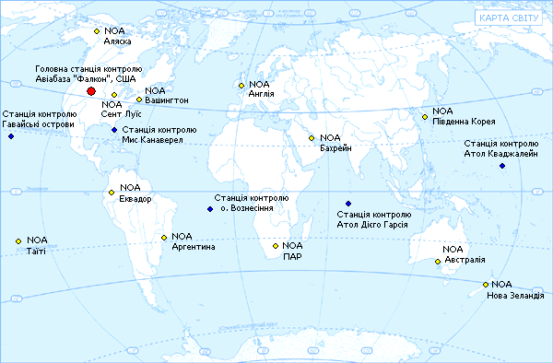
Мал. 1. 1. Розміщення компонентів контрольного сегмента GРS
У випадку кодово-фазових вимірювань положення супутників визначається за кодовими даними, тоді як відстані обчислюються на основі спостереження фази несучої хвилі [6]. Такий підхід забезпечує високу точність визначення координат, оскільки фазові вимірювання дозволяють мінімізувати похибки, що виникають при використанні лише кодових даних.
Виділяють два основні способи визначення положення: абсолютний та відносний. У маркшейдерській практиці застосовується переважно відносний метод, який ґрунтується на спільній обробці даних, отриманих з кількох приймачів, один з яких (як мінімум) встановлений на точці з відомими координатами. Це дозволяє значно підвищити точність вимірювань та забезпечити контроль похибок.
Питання точності GPS-обладнання детально розглянуто у статті [7]. Основною передумовою дослідження є швидке зростання темпів використання GPS-технологій у маркшейдерських та геодезичних роботах. Серед ключових переваг застосування GPS-приймачів можна виділити:
- Високу точність визначення координат.
- Компактні розміри обладнання, що спрощує транспортування.
- Простоту експлуатації та мінімальні вимоги до підготовки персоналу.
- Оперативність отримання результатів у реальному часі.
- Всепогодність роботи, що дозволяє виконувати вимірювання за будь-яких кліматичних умов.
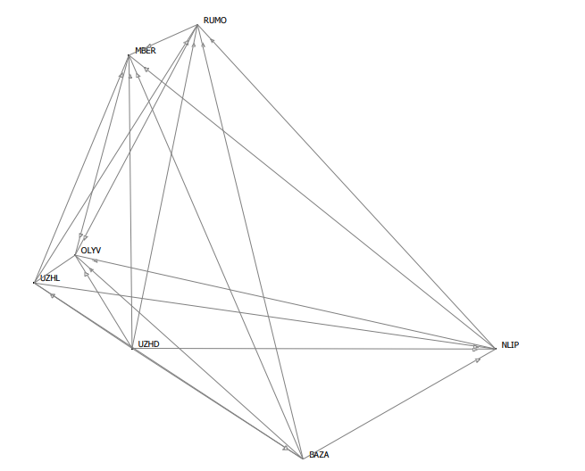
Мал. 1. 2. План розміщення пунктів для проведення досліду.
Проблема визначення необхідного часу для виконання вимірювань за допомогою GPS на базових станціях із різними відстанями та заданою точністю обчислення компонентів векторів є актуальною при проведенні польових робіт (мал. 1.2).
У результаті досліджень та подальшої обробки даних були отримані результати, наведені в таблиці 1.3. Аналіз показав, що надмірна кількість вимірювань може призвести до спотворення результатів через накопичення похибок. Такі похибки можуть виникати навіть за умови 100% розв’язку всіх векторів неоднорідності.Згідно з отриманими даними, середні помилки по координатах X, Y, Z при зніманні протягом:
- 10 хвилин становили 1,5–2,0 см,
- 25 хвилин – близько 0–8 м,
- 2 години – 2–5 мм.
Варто зазначити, що ці похибки були отримані при використанні приймача типу ProMark-2; для іншого типу обладнання результати можуть суттєво відрізнятися.
Таблиця 1. 2. Відхилення координат для пункту
Назва пункту | Час, год | m_{x}, мм | m_{y}, мм | m_{H}, мм
А | 0,30 | 40 | -15 | 1
А | 0,70 | 65 | -25 | 0
А | 1,00 | 40 | -15 | 60
В | 0,30 | 15 | 0 | 10
В | 0,80 | 20 | 10 | 50
В | 2,00 | 0 | 0 | 50
С | 0,30 | -65 | 120 | 380
С | 0,80 | 15 | -10 | 10
С | 2,00 | -65 | -80 | 80
У роботі Федорчука та Соболевського (Житомирський державний технологічний університет) [11] значну увагу приділено питанню точності виконання знімальних робіт із використанням GPS-обладнання.Метою дослідження є визначіння просторових координат X, Y, Z для побудови картографічних матеріалів із заданою точністю. Рівень точності залежить від застосованої методики знімання. Типу маркшейдерсько - геодезичного обладнання,програмного забезпечення для обробки даних ,а також від людського чинника. Досягнення необхідної точності передбачає виконання та аналіз фотограмметричної обробки супутникових знімків високої роздільної здатності .
Згідно з даними, наведеними у таблиці 1, можна зробити висновок, що недостатня кількість опорних точок призводить до перевищення допустимого значення середньої квадратичної похибки (СКП). Для отримання точніших результатів необхідно використовувати щонайменше 4–5 опорних точок, розташованих на різних висотах.
Одним із важливих напрямів інноваційного розвитку у сфері геодезії та маркшейдерії стало застосування 3D-сканерів. Використання цього обладнання дозволяє створювати тривимірні моделі будь-яких об’єктів гірничовидобувного підприємства – кар’єрів, відвалів, підземних і наземних виробок. Можна визначити координати X, Y, Z, що забезпечують дані про об’єкт. Керування сканером здійснюється за допомогою портативного комп’ютера, а всі дані отримуються у режимі реального часу.
Сучасні моделі сканерів оснащені системою лазерного сканування та цифровою відеокамерою [8]. Лазерна система відповідає за формування об’єктні моделі, а відеокамера – за передачу кольорової гами. Відповідно до конструктивних та функціональних характеристик 3D-сканери класифікують на інтер’єрні та фасадні. Фасадні сканери застосовуються для дослідження територій та фасадні поверхні будівель на гірничовидобувних підприємствах. Інтер’єрні сканери мають широку зону захвату, але обмежену дальність вимірювання, тому їх використовують для зйомки порожнин і складських приміщень.
Важливим етапом розвитку маркшейдерії та картографії стало впровадження скануючих станцій, призначених для виконання високоточних робіт. Вони можуть працювати у комплексі зі сканерами для забезпечення прив’язки отриманих даних до координатної системи.
Аналізуючи інформацію з електронного ресурсу [9], можна отримати базові відомості про методику що базується на аналізі літератури та експериментальних робі. Автор джерела класифікує лазерні сканери за принципом роботи на три основні типи:
- Імпульсні – вимірювання відстані базується на розрахунку часу проходження сигналу до об’єкта та у зворотному напрямку.
- Фазові – визначення відстані здійснюється за різницею фаз між випроміненим та прийнятим сигналом.
- Тріангуляційні – метод ґрунтується на розв’язанні трикутника, де вершинами виступають випромінювач, об’єкт та приймач сигналів.
Залежно від характеристик об’єкта та умов виконання робіт методи лазерного 3D-сканування поділяють на три види:
- Наземне сканування – використовується для зйомки складних гірничопромислових об’єктів, відкритих розробок родовищ, відвалів, хвостосховищ та шламонакопичувачів.
- Мобільне сканування – сканер встановлюється на автомобіль, що дозволяє виконувати зйомку в русі. Метод широко застосовується для обстеження ліній електропередач, трубопроводів, залізничних колій та автомобільних шляхів.
- Аеролазерне сканування – лазерний сканер монтується на літальний апарат, що дає змогу виконувати зйомку забудованих територій, а також ділянок під кронами дерев.
Основні завдання маркшейдерського відділу, що вирішуються за допомогою лазерного сканування:
- виконання маркшейдерсько-геодезичних вишукувань;
- оновлення та складання графічної документації (планів);
- контроль відповідності будівельно-монтажних робіт проєктним даним;
- обчислення об’ємів гірничої маси;
- контроль деформацій уступів кар’єрів, дамб хвостосховищ та ярусів відвалів.
Переваги лазерного сканування:
- швидке отримання тривимірної моделі об’єкта;
- висока точність вимірювань;
- скорочення часу виконання польових робіт;
- можливість зйомки важкодоступних ділянок;
- отримання топографічних планів за допомогою віртуальної зйомки.
Наземне лазерне сканування має значний попит для виконання робіт на кар’єрах та розрізах. Сканер може працювати як у стаціонарному режимі (встановлений на штатив), так і на транспортному засобі. Прилад не потребує центрування та виведення «бульбашки» у нульовий пункт. Прив’язка результатів часто здійснюється за допомогою марок, розташованих на відстані 15–25 м від сканера, координати яких визначаються GPS-приймачем та електронним тахеометром (мал. 1.4). Після цього виконується абрис, а за допомогою спеціалізованого програмного забезпечення знімки об’єднуються в єдину тривимірну модель (мал. 1.5).

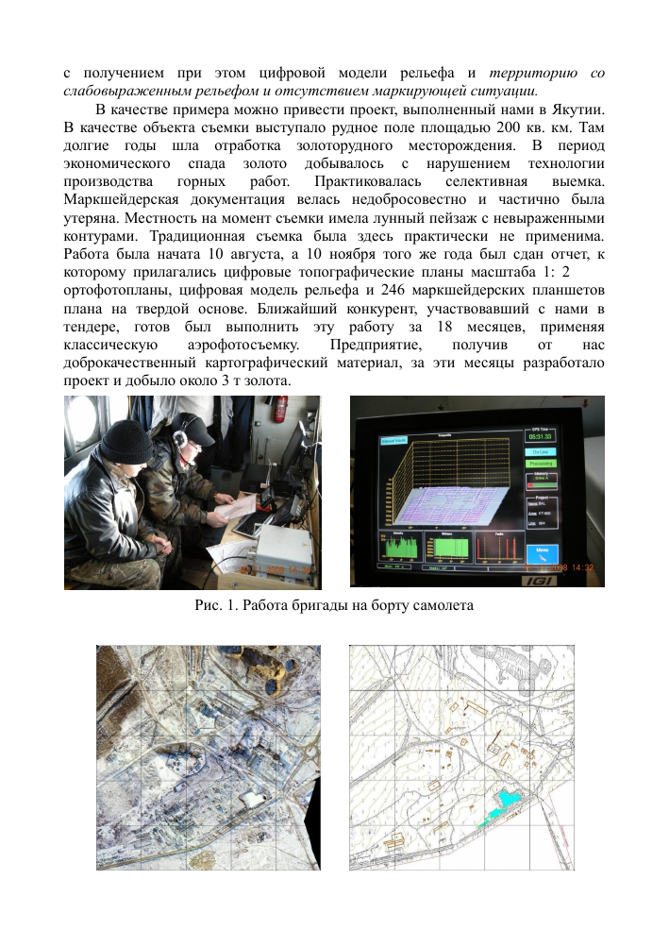
Мал. 1.3. План території виконаний за допомогою 3D сканеру.
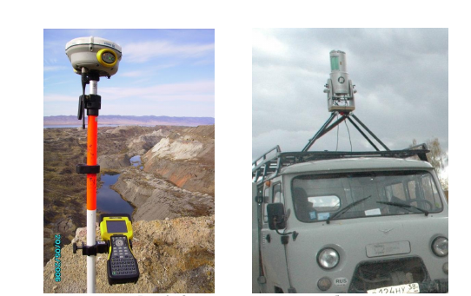
Рис. 1. 4. Виконання польових робіт за допомогою 3D сканеру
Мал. 1. 5. Топоплан розрізу виконаний за результатами сканування
Знімання електронними тахеометрами має певні обмеження, зокрема неможливість виконання зйомки великих територій промислових майданчиків або гірничих об’єктів з однієї точки стояння. Це стало однією з причин активного впровадження безпілотних літальних апаратів (БПЛА) для виконання таких робіт. Використання аерофотознімання за допомогою БПЛА дозволяє отримати високоякісні фотознімки території, які у спеціалізованому програмному забезпеченні перетворюються на цифровий план поверхні.
Основними перевагами застосування БПЛА для маркшейдерських робіт є:
- швидкий та простий запуск апарата;
- можливість імпорту даних у CAD-системи;
- наявність контролера для управління процесом;
- автоматизована цифрова обробка польових даних.
Можливості використання дронів для виконання маркшейдерсько-геодезичних робіт розглянуті у дослідженні Глотова та Гусіної [12]. У статті наведено класифікацію БПЛА за вагою, діапазоном висоти польоту та перспективи їх застосування на гірничовидобувних підприємствах. Для ефективного виконання знімальних робіт необхідно враховувати всі плюси та нмінуси даного типу обладнання. Повнота класифікацію за конструкцією, призначенням та точністю наведено у роботі [13]. БПЛА класифікують за:
- розмірами;
- призначенням;
- типом двигуна;
- висотою та тривалістю польоту;
- методом керування (мал. 1.6).
За способом керування дрони поділяють на:
- автоматичні;
- некеровані;
- дистанційно-пілотовані.
Канали зв’язку БПЛА повинні мати високу пропускну здатність, щоб уникнути заглушення, підміни або перехоплення сигналу.
У публікації [14] наведено приклад експлуатації БПЛА DELTA-M для виконання маркшейдерсько-геодезичних задач. Даний апарат здатний виконувати зйомку з висоти 110–3500 м при швидкості польоту 55–70 км/год і радіусі дії зв’язку до 40 км. Отримані знімки мають роздільну здатність 3–10 см/піксель. Температурний діапазон роботи становить від -35°С до +40°С. Важливою перевагою цього типу обладнання є наявність GPS-приймача, що забезпечує точну геоприв’язку даних.
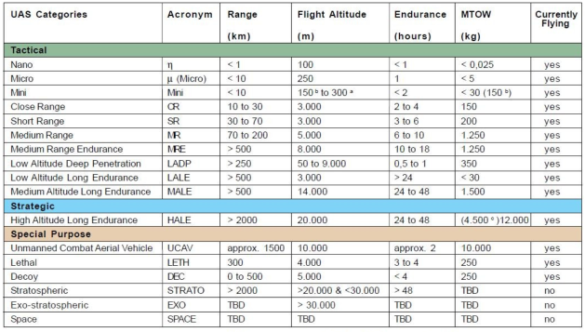
Мал. 1. 6. Класифікація БПЛА за даними UVS Іntеrnаtіоnаl
Аерофотознімання може виконуватися у двох режимах: з гідростабілізацією та без неї, що призводить до так званого ефекту «ялинки» (мал. 1.7). Використання гідростабілізації дозволяє мінімізувати кількість знімків, які необхідно обробляти, а також збільшити площу території, що охоплюється одним польотом. Це значно оптимізує процес знімання та скорочує час камеральної обробки.
Однак під час виконання досліджень із застосуванням БПЛА виникають проблеми, пов’язані зі спотворенням фотозображень, що призводить до похибок, які повинні залишатися в межах допустимих значень для даного типу робіт. Основною причиною таких спотворень є недостатнє калібрування камер, встановлених на дрон. Некалібровані камери можуть викликати геометричні деформації зображення, що негативно впливає на точність побудови цифрових моделей місцевості.
а)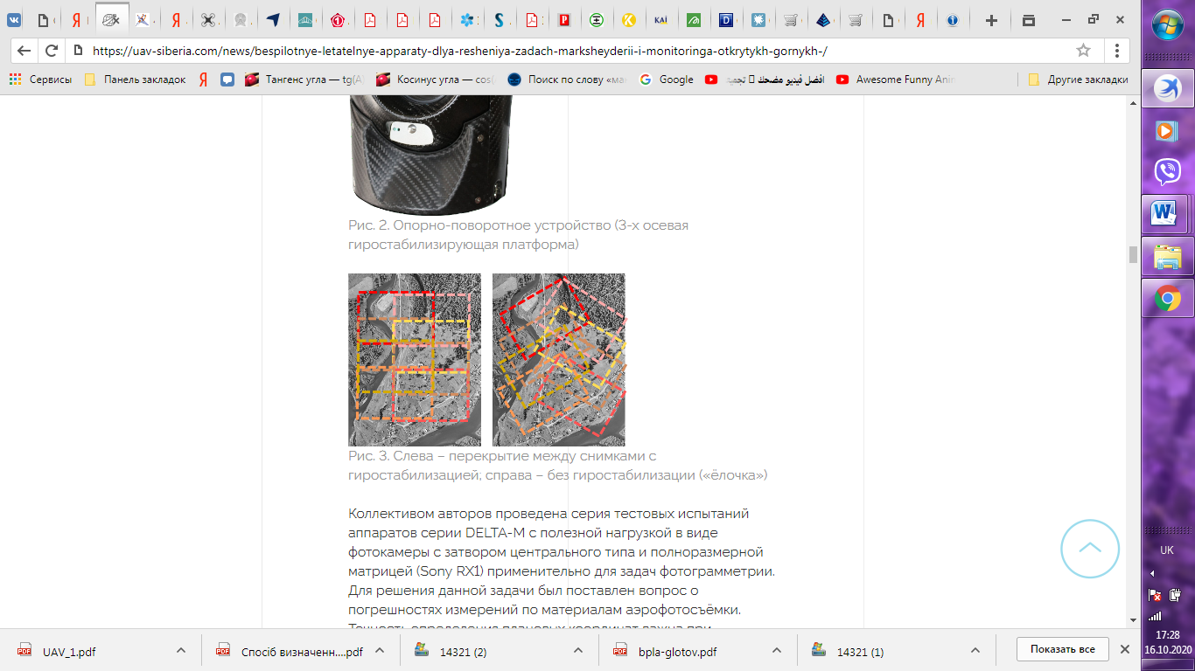б)
Мал. 1. 7. а) – перикриття з гідростабилізацією; б) – перекриття без гідростабилізації (ефект «ялинка»)
У дослідженні [15] для аналізу ефективності застосування БПЛА було розглянуто безпілотник типу INDELA-I.N.SKY, який належить до апаратів із середнім радіусом дії та здатний працювати цілодобово за певних умов. Значний вплив на якість виконання зйомки території за допомогою БПЛА мають погодні умови, що підтверджено у роботі Котова та Тавріна [16]. Найбільше похибок виникає при використанні легких, міні- та мікродронів, особливо за наявності нерівностей земної поверхні. Суттєвий вплив на запуск апарата мають низхідні потоки вітру (пориви), тому висота польоту обирається з урахуванням метеорологічних умов і за відсутності перешкод відповідає градієнтній. Передача відео здійснюється зі швидкістю 25–30 кадрів за секунду.
Висока ймовірність застосування БПЛА для маркшейдерсько-геодезичного знімання також досліджувалася у публікації [17], де серед ряду моделей особливу увагу приділено безпілотнику Arrow, для якого виявлено певні недоліки при запуску. Аналіз різних типів дронів дозволив сформулювати перелік обов’язкових умов, що забезпечують мінімізацію похибок під час виконання знімальних робіт:
- Виключення впливу погодних умов на політ, зокрема встановлення гідростабілізуючого обладнання.
- Можливість автоматичного або напівавтоматичного керування.
- Зведення кута зносу до мінімуму.
- Обладнання або радіомаяка для безпечного приземлення.
- Запуск без потреби у злітній смузі.
- Для транспортування.
- Економічна доцільність вартості обладнання.
Для підтвердження доцільності використання безпілотника Arrow у публікації [17] наведено порівняння його характеристик із моделлю Trimble UX5 (мал. 1.8), що дозволяє оцінити переваги та недоліки кожного типу апарата.
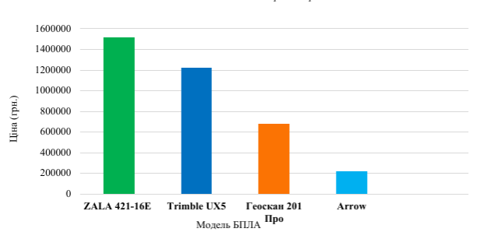
Мал. 1.8. Цінова політика порівнювальних БПЛА
У різних наукових роботах досліджувалися модифікації БПЛА – від вітчизняних до сучасних моделей, і всі автори відзначають, що одним із найважливіших аспектів при виконанні знімання за допомогою безпілотників є правильний вибір обладнання, встановленого на апарат. Зокрема, характеристики камери мають суттєвий вплив на якість отриманих даних під час польових робіт.
Для виконання маркшейдерсько-геодезичного знімання найбільш доцільним є використання камер із фокусною відстанню 3,6 мм та 2,8 мм, про що зазначає Білоносов Т.М. [18]. При застосуванні лінзи з фокусом 3,6 мм кут поля зору становить близько 90°, що зменшує спотворення зображення по краях порівняно з лінзою 2,8 мм, де кут поля зору сягає 112°. Збільшення спотворень призводить до похибок при обчисленні координат, що негативно впливає на точність маркшейдерських робіт.
Крім того, важливим параметром є тип матриці камери. Існує два основних типи матриць, які застосовуються для знімання: CCD та CMOS. Їх порівняльні характеристики наведено .
Після завершення польових робіт маркшейдерський відділ переходить до камеральної обробки даних із використанням спеціалізованого програмного забезпечення. Першим етапом є завантаження даних із приладів у програму, видалення поганих знімків та введення інформації просторове положення об’єкта. Для обробки даних, отриманих із маркшейдерсько-геодезичного обладнання, найчастіше застосовуються такі програми: K-Mine, AutoCAD, TOPCON Tools, Carlson, Surpac та Vulcan.
Програмний комплекс Carlson призначений для проєктування планів, вирішення маркшейдерсько-геодезичних задач, обробки польових даних, розрахунку об’ємів та створення повної 3D-моделі об’єкта [19]. Зазвичай він використовується як доповнення до «креслярських» програм AutoCAD, Civil 3D, Map 3D. Щодо сумісності з форматами файлів, отриманих під час польових робіт, Carlson підтримує роботу майже GPS-приймачів та електронних тахеометрів.
Імпортовані дані відображаються у вигляді таблиць і можуть бути представлені як хмари точок або векторні моделі. Це дозволяє ще на початковому етапі обробки виявити похибки та усунути їх шляхом видалення або коригування точок у електронній таблиці. Після цього
виконується побудова тривимірної моделі або плану території (мал. 1.9)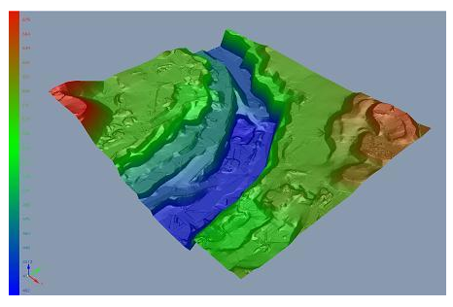.9).
Мал. 1. 9. 3-х вимирна модель побувована за допомогаю програмного забезпечиння Саrlsоn
На малюнку 1.9 представлено кольоровий діапазон поверхні місцевості,охопленої маркешдерським зніманням. Модель побудована таким чином, щоб забезпечити швидке сприйняття об’єкта за висотною відміткою: синій колір відповідає меншим значенням координати Z, а коричневий – більшим. На даному зображенні показано фрагмент виїмкового блоку кар’єру.
Ще одним програмним продуктом, що широко застосовується на гірничовидобувних підприємствах для обробки даних знімання, є Surpac. Ця програма використовується як для проєктування, так і для вирішення маркшейдерських задач. Surpac відрізняється простотою використання та дозволяє виконувати значний обсяг робіт за короткий проміжок часу. За допомогою вкладки «Властивості» користувач може присвоювати, такі як якість, назва елемента (брівка, уступ, з’їзд, контур вибухового блоку тощо). Це особливо доцільно при роботі з буровими блоками. Відповідно, під час побудови плану ці характеристики відображаються різними кольорами, що значно полегшує візуалізацію та аналіз даних.
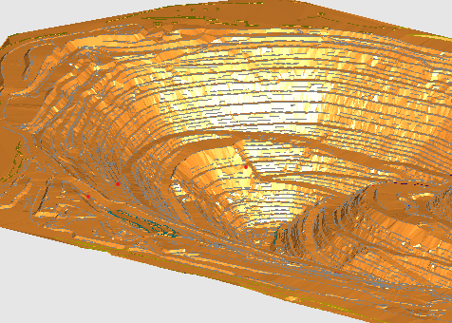
Мал. 1. 10. Моділь кар’єру побудованна в Surрас
На малюнку 1.10 показано модель кар’єру, побудовану за допомогою каркасної структури для створення тривимірної моделі. По краях розташовано маркшейдерський план, що дозволяє за допомогою спеціалізованих інструментів виконувати подальше проєктування та редагування блочної моделі.
Програмне забезпечення Surpac формує дані польових робіт як у табличному, так і у графічному вигляді. Отримані результати можна експортувати у необхідний формат для подальшого використання в інших системах.
Ще однією популярною програмою є Vulcan. Цей програмний комплекс почав використовуватися з 2015 року під назвою «glNext». Завдяки широкому функціоналу Vulcan дозволяє:
- виконувати обчислення об’ємів гірничої маси;
- змінювати параметри гірничих виробок після проведення буро-вибухових робіт;
- здійснювати проєктування та планування подальшого ведення гірничих робіт.
При побудові 3D-моделі родовища у Vulcan якісні характеристики можна підсвічувати різними кольорами, як показано на малюнку 1.11. Завдяки спеціальним функціям програма забезпечує можливість повного обертання об’єкта та виявлення недоліків на початкових етапах роботи.
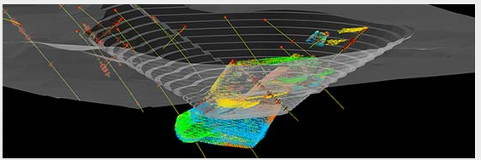
Мал. 1. 11. Створено модель Vulсаn
На гірничовидобувних підприємствах Полтавського гірничо-збагачувального комбінату для виконання маркшейдерських задач активно використовується програмне забезпечення Surpac. Завдяки цьому програмному продукту робота маркшейдерського відділу значно спрощується [21]. Використання Surpac дозволяє перейти на безпаперову технологію, що забезпечує:
- створення планів гірничих виробок;
- швидку обробку результатів польових вимірювань;
- проєктування бурових блоків та гірничих виробок у цілому.
Програма підтримує інтеграцію з іншими системами, такими як Datamine, Autodesk, ArcGIS, MapInfo, Micromine, Gems, а також забезпечує сумісність із даними, отриманими з маркшейдерських інструментів різних виробників. Це робить Surpac універсальним інструментом для комплексного вирішення маркшейдерсько-геодезичних задач на підприємствах гірничої галузі.

РОЗДІЛ 2. Вікористання сучасного маркшейдерсько-гіодезичного приладдя для виконання знімальних робіт на гірнічовидобувних підпріємствах

2.1. Використання електронніх тахіометрів сучасної модифікації
Під час виконання маркшейдерсько-топографічних робіт часто виникає потреба у швидкому проведенні зйомки. Замість оптичних тахеометрів нині застосовують електронні, що дозволяють охоплювати більші площі та зменшувати похибки, пов’язані з людським фактором. Сучасні електронні тахеометри – це високоточні геодезичні прилади, які поєднують функції теодоліта, віддалеміра та обчислювального блоку. Вони оснащені вбудованим комп’ютером із програмним забезпеченням, що дає змогу виконувати необхідні операції без додаткових розрахунків чи графічної обробки, підвищуючи якість і продуктивність роботи. Електронний тахеометр забезпечує визначення координат, відстаней, горизонтальних і вертикальних кутів. Завдяки програмним можливостям можна виконувати прямі та обернені засічки, розраховувати площі, виносити криві в натуру, що значно прискорює процес.
Сьогодні обладнання випускають численні світові компанії.
Тахеометри поділяють за типом далекоміра та способом збереження даних на:
- оптико-механічні;
- електронно-оптичні;
- електронні;
- реєструвальні.
а)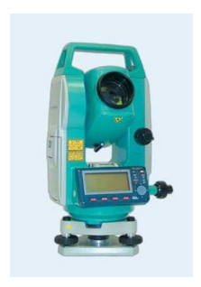 б) 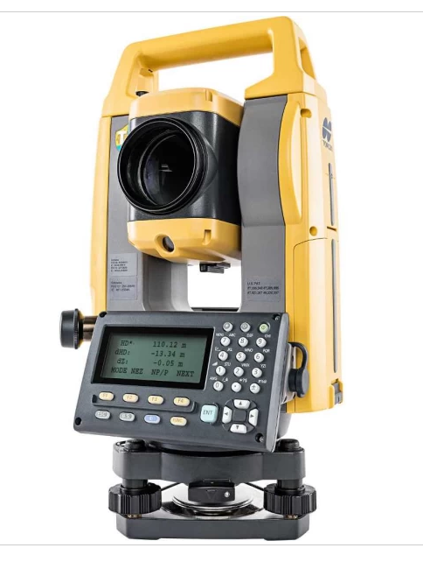
Мал. 2. 1. Сучасні електронні тахеометри – а) Sоkkіа SЕT530R; б) Tорсоn GM-105.
Електронні тахеометри класифікують за типом далекоміра на:
– з відбивачем – вимірюють відстань за допомогою призми (віха) або спеціальної плівки;
– без відбивача – визначають відстань до будь-якої нерухомої твердої точки.
Сучасні модифікації завдяки модернізації поєднують обидва режими, що дозволяє виконувати зйомку як на віху, так і в складнодоступних місцях без використання відбивача.
Конструкція електронного тахеометра включає:
- електронний кутомір (теодоліт);
- електронний далекомір;
- обчислювальний пристрій із вбудованою пам’яттю;
- у деяких моделях – GPS-приймач.
Лазерні далекоміри визначають відстань двома способами:
- за різницею фаз між випроміненим і відбитим променем;
- за часом проходження променя до відбивача і назад.
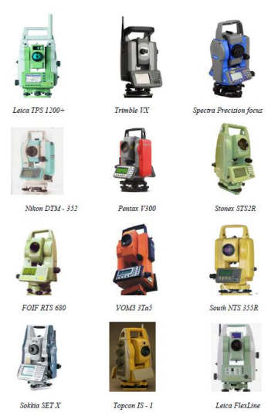
Мал. 2. 2.Еелектронні тахеометри нового покоління
Точність вимірювань електронного тахеометра залежить від характеристик моделі та погодних умов: температури, вологості, тиску, хмарності.
Деякі моделі оснащені камерами, що дозволяють виводити панорамні зображення на VGA-екран для швидкого наведення на точку. Камера 5 Мп забезпечує чотирикратне збільшення, що дає змогу отримати детальне зображення об’єкта. Обов’язковою є прив’язка фото до виміряної точки, що створює додаткову інформацію з робочими позначками.
Система SmartStation дозволяє працювати на територіях із недостатньо розвиненою опорною мережею. При наявності GPS-приймача можна виконувати знімання на відстані до 50 км від базової станції, що зручно у забудованих районах із поганою видимістю.
Підготовка тахеометра до роботи включає:
- перевірку та юстування приладу;
- центрування;
- вибір потрібного файлу в режимі «пам’ять»;
- введення координат (з бази даних або вручну).
Щодо точності вимірювання відстаней, сучасні електронні тахеометри мають показники 1+1 до 3+2 мм на 1 км ходу. Дальність роботи залежить від кількості призм: з однією – 3–4 км, з трьома – 5–8 км.
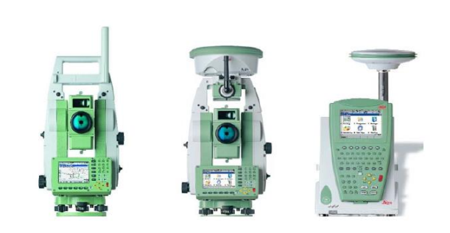
Мал. 2. 3.Склад комплекту електронного тахеометру Lеіса 1200+ для реалізації маркшейдерсько-геодезичних завдань.
Електронні тахеометри також класифікують за обсягом інформації, яку вони здатні зберігати. Зазвичай ЕТ записують від 10 000 до 32 000 символів і оснащені картами пам’яті (див. таблицю 2.1).

2.2. Використання 3D-сканерів
Лазерні сканери з’явилися на ринку маркшейдерсько-геодезичного обладнання близько 12 років тому та отримали широке застосування для маркшейдерських знімань. Завдяки 3D-скануванню формується тривимірни об’єкт у вигляді хмарки точок після обробки даних.Лазерний сканер здійснює визначення відстані до контрольної точки та два кути, що дозволяє зробити координати об’єкта.
Принцип роботи полягає в тому, що лазерний промінь при кожному циклі сканування змінює своє положення відносно попереднього , щоб проходити через вузли умовної мережі, яка називається сканувальною матрицею. Щільність цієї матриці можна встановлювати самостійно: чим більше частота точок, тим детальнішим буде знімок.
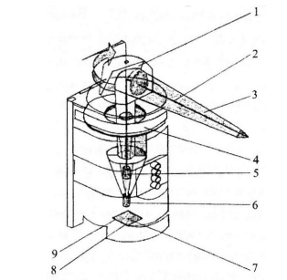
Мал. 2. 4. Принципова схема лазерного сканеру, де 1– відбивне поворотне зеркало; 2- промінь, який виходить зі сканеру; 3-відбитий промінь; 4- високоточний сервопривід; 5- лазерний випромінювач; 6- приймач відбитого сигналу; 7- високоточний таймер; 8- «старт»; 9- «стоп»
Кожен сканер має певне поле зору. На початку роботи прилад орієнтують на точку за допомогою вбудованої камери, після чого зображення передається на комп’ютер, що дозволяє користувачу точно навести сканер. Процес зйомки повністю автоматизований, та розміщються у внутрішньому сховищі даних приладу та інформація підлягає експорту для наступної обробки незалежно від застосованого методу. Обсяг записаної інформації може становити сотні мегабайт і навіть гігабайти.
Зйомку сканером часто виконують у кілька сеансів, після чого отримані скани суміщають у єдиній просторовій системі. Для цього необхідне перекриття сканів, що забезпечується спеціальними опознаками; іноді суміщення виконують за характерними точками, але це збільшує похибку. Щоб прискорити обробку, на початку роботи визначають координати щонайменше трьох точок у заданій системі координат, після чого сканер автоматично обчислює координати решти точок, що дозволяє об’єднати скани без додаткової функції «Суміщення».
Сьогодні сканери випускають такі компанії, як Leica, Trimble, Topcon тощо. Для їх роботи передбачено спеціальне обладнання та приладдя (мал. 2.5). На мал. 2.6 показано принципову схему сканера: система двох вікон забезпечує огляд у горизонтальній площині на 360°, у вертикальній – 270°. Через фронтальне вікно виконується сканування в діапазоні 40° нижче горизонту, через верхнє – від 23,5° вище горизонту до зеніту.
Якщо потрібно відсканувати область у межах 10°–50° по вертикалі, процес відбувається так:
- Через фронтальне вікно сканування від 20° до 32°;
- Прилад повертається на 180° у горизонтальній площині;
- Через верхнє вікно сканування від 32° до 50°.
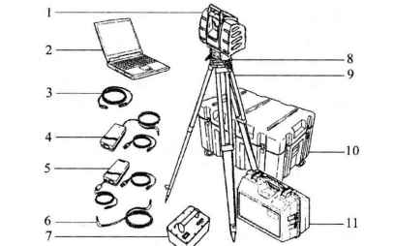
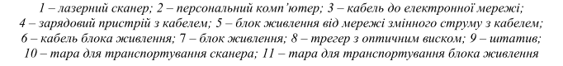
Мал. 2. 5. Компліктація лазерного сканеру
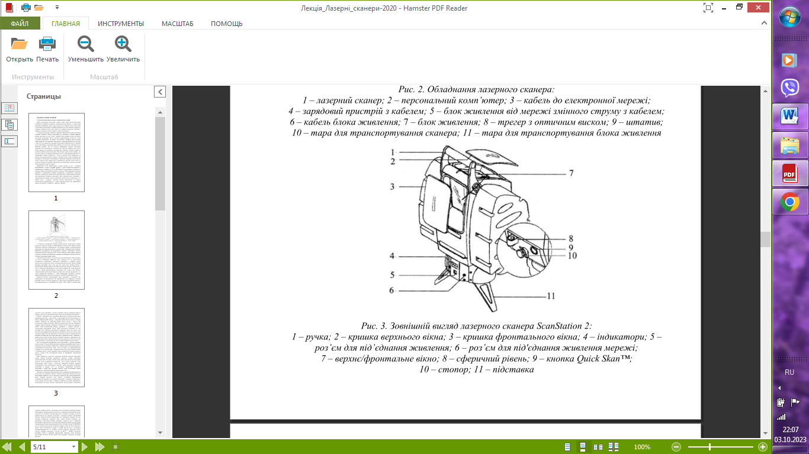
Мал. 2. 6. Будова сканеру SсаnStаtіоn 2
Сьогодні компанія Leica пропонує систему сканування Leica HDS, що означає сканування з високою роздільною здатністю. Сканер ScanStation 2 має відмінні характеристики точності для маркшейдерських робіт: похибка визначення координат – 6 мм, відстані – 4 мм, а щільність сканування становить 1 мм.
Сканер Leica HDS працює зі швидкістю до 50 000 точок за секунду. Він здатний виконувати сканування на відстані до 300 м при альбедо поверхні 90% та до 130 м при альбедо 18%. Завдяки полю зору 360° по горизонталі та 270° по вертикалі прилад підходить для знімання важкодоступних об’єктів. У сканер вбудована камера з роздільною здатністю 1 Мп.
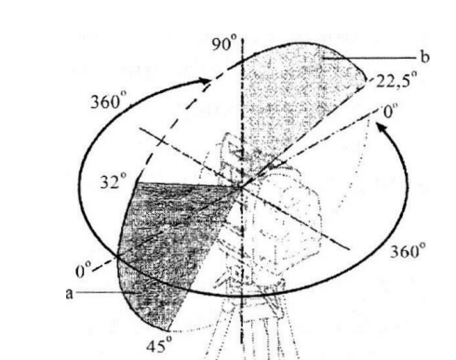
Мал. 2. 7. Діапазон сканування SсаnStаtіоn 2: а – фронтальне вікно; b – верхнє вікно
Сканер ScanStation 2 використовується не лише для знімання. За його допомогою можна виконувати обернену засічку, здійснювати прив’язку та розбивку точок на місцевості.
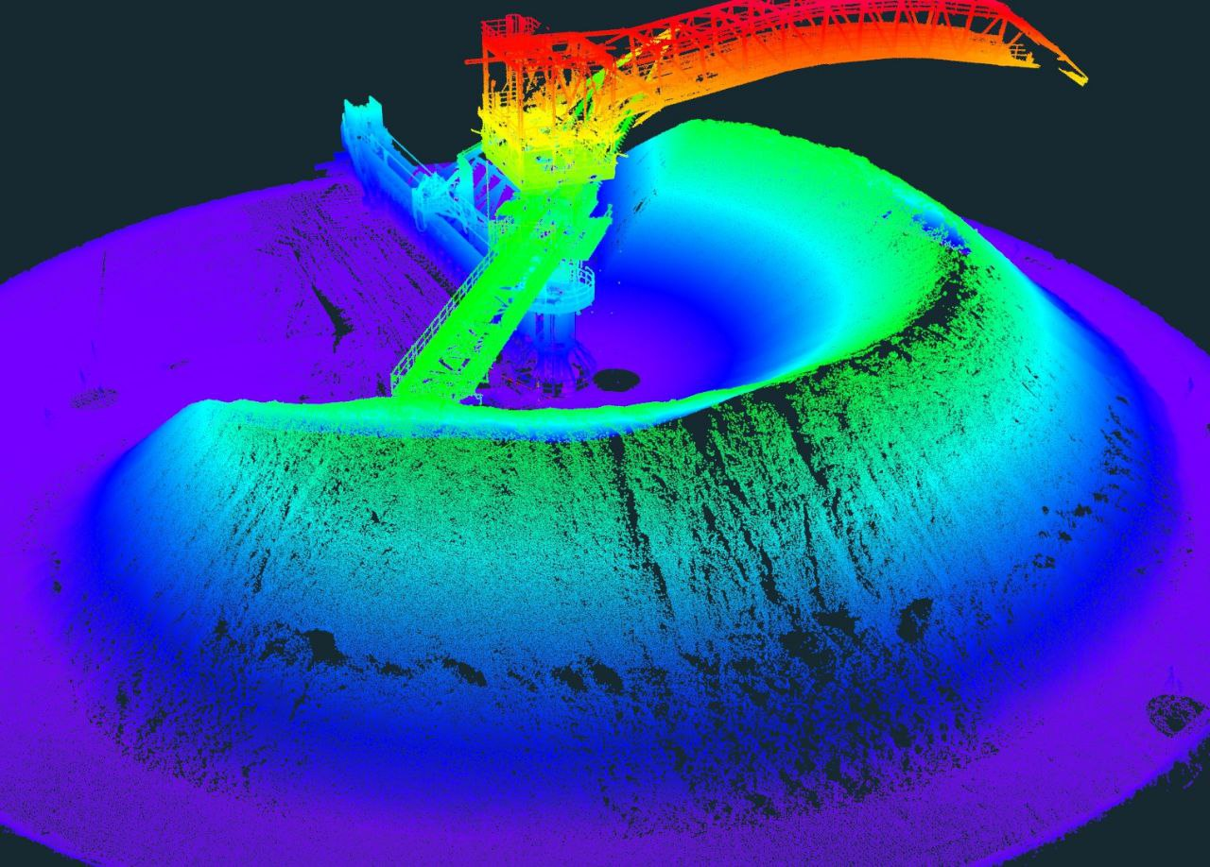
Мал. 2. 8. 3D сканування – результат, для підрахунку об’ємі
Лазерні сканери HDS 6000 керуються через бічну панель або персональний комп’ютер. Прилад виконує сканування дуже швидко — до 50 000 точок за секунду. Сьогодні не всі компанії, що займаються маркшейдерсько-геодезичними роботами, можуть запропонувати послуги 3D-лазерного сканування.

2.3. Використання БПЛА
Безпілотний літальний апарат (БПЛА) — це літальний пристрій без екіпажу на борту. При виборі дрона для маркшейдерсько-геодезичних робіт слід враховувати вагу, розміри та дальність польоту, адже ці параметри взаємопов’язані. Важливо також оцінити наявність камери чи сканера та особливості геології території. Використання БПЛА доцільне для повторних зйомок кар’єрів і місць видобутку порід, що дозволяє визначати обсяг добутої сировини, розраховувати насипи та глибину ущелин.
Зйомка дронами схожа на аерофотозйомку літаками, але має свої особливості: швидкість польоту — 70–110 км/год, висота — 0,3–1,5 км. Камери підбирають залежно від типу БПЛА: на великі апарати встановлюють Canon, Nikon або спеціалізовані камери, які дорожчі, але сучасні фотокамери також забезпечують достатню точність.
На точність впливають висота, швидкість польоту, погодні умови та якість кріплення камери. Для найкращого результату потрібно оптимізувати ці параметри: при великій швидкості та поганому кріпленні можливе розмиття знімків, а недостатнє перекриття кадрів ускладнює обробку. Мінімальне перекриття має становити 20%. Недоліком неспеціалізованих камер є відсутність даних про фокусну відстань і дисторсію.
Сучасні БПЛА працюють у температурному діапазоні від –15°С до +50°С. Запуск здійснюється з рук або зі злітної смуги, посадка — на корпус або за допомогою парашута.
Trimble UX5 має повністю автоматичний політ, два режими — стандартний і високоточний (стандартний можна модифікувати). Після завершення робіт для пошуку апарата використовується радіопеленгатор. Дрон оснащений змінними об’єктивами для роботи на різних висотах.
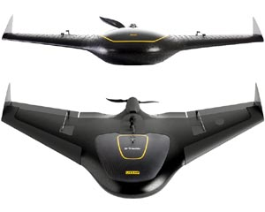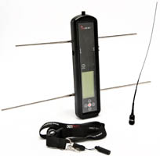
Мал. 2. 9. БПЛА TRІMBLЕ UX5 з радіопеленгатором
Trimble UX5 має вагу 2,5 кг та розмах крил 1 м. Безпілотник виконує зйомку на висотах від 75 м до 750 м, з максимальною дальністю польоту до 60 км та швидкістю 80 км/год. Час роботи становить 50 хвилин, а робочий температурний діапазон — від –5°С до +35°С.
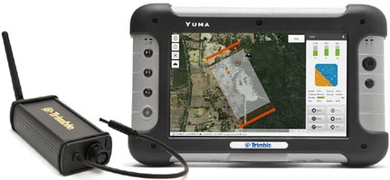
Мал. 2. 9. Trіmblе Ассеss та Аеrіаl Іmаgіng Mоdulе

GateWing X100 призначений для створення високоякісних ортофотопланів та цифрових моделей місцевості. БПЛА оснащений двочастотною системою радіозв’язку, яка працює на відстані до 5 км при частоті 2,2 ГГц та до 20 км при 800 ГГц.
Технічні характеристики:
- довжина корпусу — 0,6 м, розмах крил — 1 м;
- підготовка до запуску займає 15 хвилин;
- висота знімання — від 100 м до 750 м;
- тривалість повітряного руху— 45 хвилин;
- максимальна швидкість — 75 км/год.

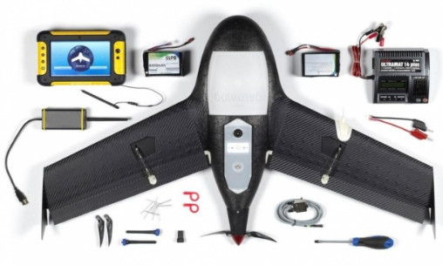
Мал. 2. 10. Комплектація GаtеWіng X100
Геоксан 201 застосовують для зйомки великих площ. Корпус легкий і міцний, зручний для транспортування, розмах крил 2,2 м. Керування здійснюється автопілотом, що дозволяє повернути дрон на стартову точку.
Тривалість роботи 3 години, висота польоту від 0,1 км до 4 км. Допустима швидкість вітру 10 м/с. Температурні режими:
- Стандарт: від –20°С до +40°С;
- Арктика: від –40°С до +20°С.
Рекомендована камера Sony DSC-RX1 (фокусна відстань 35 мм, матриця 24,7 Мп).
Arrow сучасний український безпілотник. Тривалість польоту 1 год. 40 хв., висота від 75 м до 5 км, робоча відстань до 15 км від базової станції. Корпус виготовлений із міцного вуглепластику, але не захищений від вологи. При меншій висоті та швидкості точність отриманих даних зростає.
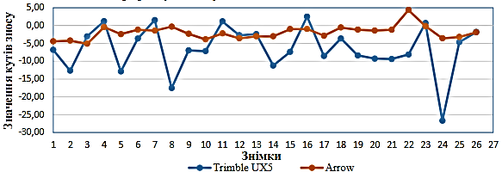
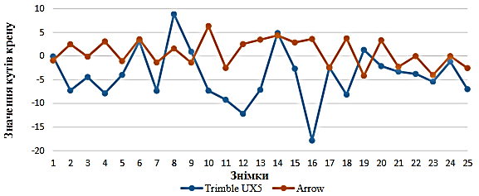
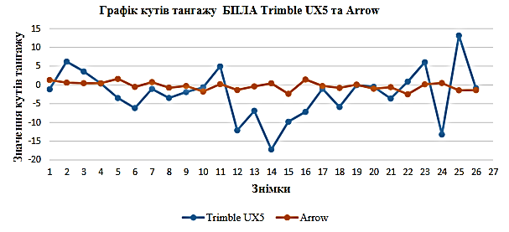
Мал.2. 11.Порівняльні графіки Trіmblе UX5 та Аrrоw
Для виконання маркшейдерсько-геодезичних робіт із використанням БПЛА маркшейдер повинен мати:
- карту місцевості масштабу 1:10 000 для загального орієнтування маршруту та визначення місця знаходження БПЛА;
- робочі карти меншого масштабу для деталізації.

2.4. Використання GPS-обладнання
Global Positioning System (GPS) складається з трьох основних сегментів (див. мал. 2.12):
- Космічний сегмент — сукупність супутників, що передають сигнали;
- Наземний сегмент — станції управління та контролю;
- Користувацький сегмент — приймачі, що отримують сигнали для визначення координат.
Glоbаl Роsіtіоnіng Systеm складається з 3-х секторів (мал. 2.12)
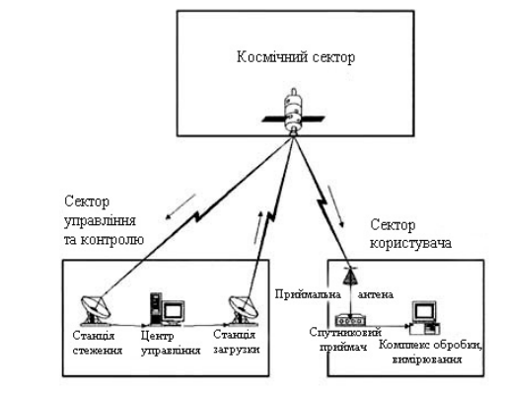
До космічного сегмента входять супутники, що передають радіосигнали про своє розташування, час та поправки. Крім передачі сигналів, супутники можуть приймати дані від наземних станцій. Повна система GPS складається з 24 супутників, розташованих у 6 орбітальних площинах через 60°, орбіти майже кругові.
Сегмент контролю та управління включає станції спостереження, завантаження інформації, станції точного часу та головну станцію з обчислювальною системою. Для GPS створено 5 таких станцій, а дані про орбіти та координати передаються через три завантажувальні станції.
До сегмента користувача належать GPS-приймачі різних фірм і модифікацій, а також системи постобробки польових даних.
GPS працює у двох режимах вимірювань:
- Кодовий — обчислюється час проходження модульованого сигналу від супутника до приймача;
- Фазовий — визначається зміщення фази коливань за певний час.
Кодові вимірювання менш точні, тому для маркшейдерських робіт застосовують фазові.
GPS-приймач — це пристрій, що визначає географічні координати антени-приймача на основі затримок проходження сигналів від супутників NAVSTAR.
GPS-пристрої поділяють на професійні та побутові, які відрізняються якістю компонентів, програмним забезпеченням, робочими частотами та режимами. Для маркшейдерських робіт використовують професійні приймачі, які діляться на:
- Геодезичні
- ГІС-класу.
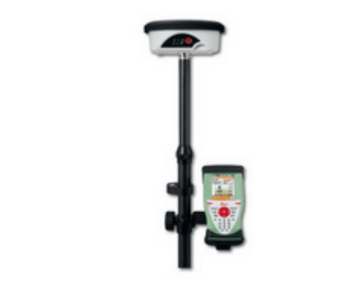
Мал. 2. 13. Сучасне GРS-обладнання Lеіса NеtRоvеr GS08
Сучасні GPS-приймачі можуть мати до 440 каналів, що реалізовано через два чіпсети по 220 каналів кожен. Оскільки навігаційні системи працюють на різних частотах, для підвищення точності координати обчислюються за всіма доступними каналами.
GPS-приймачі бувають:
- одночастотні — застосовуються для визначення площ та розмежування територій;
- двохчастотні — використовуються для створення геодезичних мереж і виконання знімальних робіт;
- багаточастотні —забезпечують визначення координат у режимі реального часу та виконання всіх зазначених операцій.
Конструкція приймачів компактна та легка, що зручно для транспортування. Воно має оснащені захистом від механічних ударів висоти до 1,5 м, пилу та вологи, що забезпечує роботу у кліматичних умовах.
Перед початком роботи визначають час запуску:
- «Холодний» — пам’ять приймача не містить даних про супутники;
- «Теплий» — інформація застаріла після тривалого вимкнення;
- «Гарячий» — після короткого вимкнення.
Цінова політика сучасних GPS-приймачів залежить від функцій та характеристик. У даній роботі розглядаються моделі:
- Leica GS07;
- GNSS/RTK Hi-Target V200;
- GNSS/RTK Trimble R8 S з контролером TSC-3.
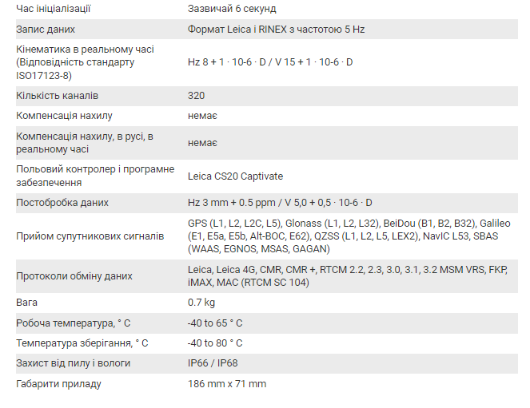
Мал. 2. 14. Технічні характеристики Lеіса GS07
GPS-приймач Leica GS07 відрізняється малою вагою та збереженням усіх функцій для роботи у складних умовах. Вбудоване програмне забезпечення сумісне з CAD-програмами, що мінімізує похибки при перенесенні робіт.
Trimble R8 S забезпечує повний набір функцій і легко інтегрується з електронними тахеометрами. Переваги моделі: багатоканальність, модернізована технологія та модульна конструкція.
Технології, реалізовані в Trimble R8 S:
- Trimble 360;
- Signal Prediction;
- протокол зв’язку CMRx;
- NTRIP Caster;
- веб-інтерфейс Trimble Web UI;
- Trimble Connected Site.
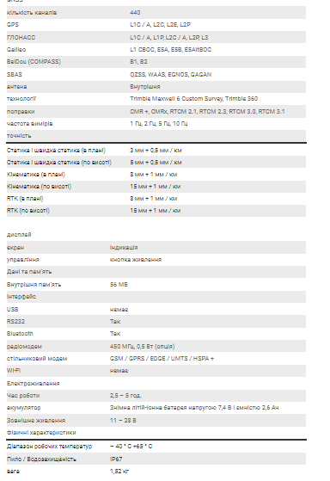
Мал. 2. 15. Технічні характеристики Trіmblе R8 S

Розділ 3. Використання сучасного програмного забезпечення для обробки даних маркшейдерсько-геодезичних знімальних робіт

3. 1. Використання програм Surрас і K-Mіnе
На підприємствах FEREXPO широко застосовуються програми Surpac та K-Mine для ведення гірничих робіт і складання планів. Програмне забезпечення має зручний інтерфейс із панеллю оснащення інструментів,адаптованою для реалізації зазначених операцій. Польові файли можуть завантажуватися у різних форматах та зберігатися у базі даних відповідної версії програми. У Surpac легко імпортувати та експортувати дані для сумісності з іншими програмами, такими як Autodesk, ArcGIS, MapInfo, Datamine, Micromine, Gems.
У K-Mine база даних представлена таблицею, де зазначають інформацію про виконавця зйомки, використаний інструмент, точку стояння та загальні дані про об’єкт (наприклад, кар’єр №1 – блок -170-160). «Вікно» завантаження файлу розділене на дві таблиці: перша містить загальну інформацію про об’єкт і виконавця, друга — польові дані (горизонтальний і вертикальний кути, координати, код об’єкта, відстань). Це дозволяє переглянути та проаналізувати дані перед початком відрисовки.
Після завантаження на плані формується хмара точок із координатами X, Y, Z, що дає змогу швидко оцінити зміни з попереднього знімання, враховуючи високі темпи робіт на гірничовидобувних підприємствах (мал. 3.1). Ця функція також дозволяє виконати порівняльний аналіз та розрахунок об’ємів видобутої гірничої маси й складованої породи на майданчиках концентратів.
Далі виконується відбудова території з використанням панелі швидких команд або вкладки «Створити об’єкт за шаблоном», яка значно прискорює процес. У цій вкладці можна одразу задати технічні показники виробки: шар, колір, товщину лінії, параметри відбудови, матеріал об’єкта та вигляд на плані.
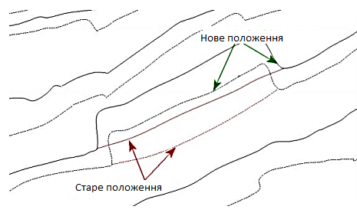
Мал. 3. 1. Створення ліній карєрних бровок у програмі K-Mіnе
У K-Mine можна створювати каркаси за результатами знімальних робіт, що дозволяє одразу отримати інформацію про властивості об’єктів . Перевагою програми є широкий набір умовних знаків та додаткової інформації, яку можна внести. Умовні знаки відповідають вимогам «Маркшейдерської графічної документації».
Плани формуються у масштабі 1:1, але при друкуванні або збереженні у форматах PDF, JPEG чи інших можна обрати потрібний масштаб.

3. 2. Використання Саrlsоn SОFTWАRЕ
Carlson SOFTWARE дійсно широко використовується в маркшейдерських роботах також обробляти дані польових вимірювань, доповнювати маркшейдерську документацію та створювати 3D-моделі об’єктів знімання.
Дані з польових робіт можна вводити вручну, але з розвитком обладнання та програмного забезпечення цей процес здебільшого автоматизований — через USB-кабель або флеш-накопичувач. Carlson SOFTWARE сумісне з обладнанням провідних світових виробників:
- Leica;
- Nikon;
- Sokkia SDR;
- Trimble;
- Topcon та ін.
Ліцензійні програми для обробки даних здебільшого мають власну базу, у яку імпортується польовий файл. Carlson SOFTWARE не є винятком: дані завантажуються у таблицю та відразу відображаються на робочому полі у вигляді точок і ліній, що дозволяє швидко виявити похибки.
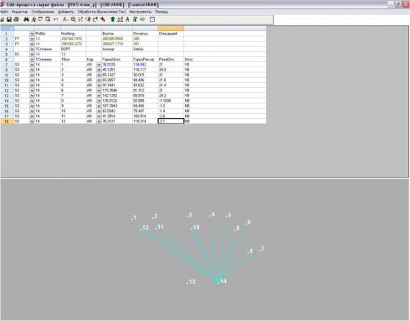
Мал. 3. 2.Завантаження даних зйомки в Саrlsоn SОFTWАRЕ
Інструментальна панель у Carlson SOFTWARE містить широкий набір функцій, що дозволяє побудувати 3D-моделелей місцевості , де проводилися знімальні роботи. За результатами польових даних у програмі можна будувати поверхні та застосовувати кольорове відображення для швидкого сприйняття інформації користувачем (мал. 3.3, мал. 3.4).
Кольоровий спектр може формуватися за різними параметрами:
- висотні відмітки;
- поділ території на блоки;
- якісний склад породи та інші характеристики.
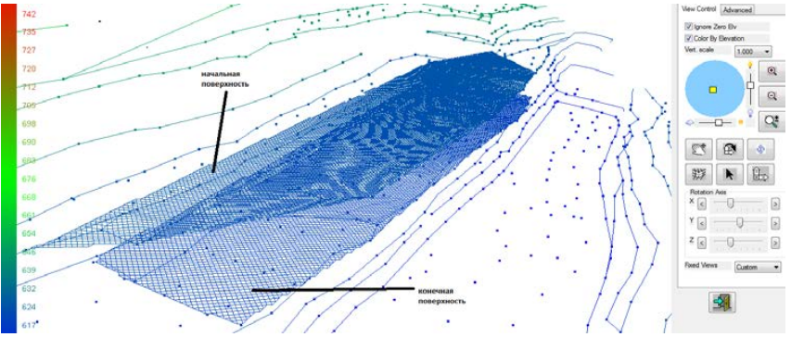
Мал. 3. 3.Візуалізація повкрхонь у кольоровій гамі за висотними відмітками
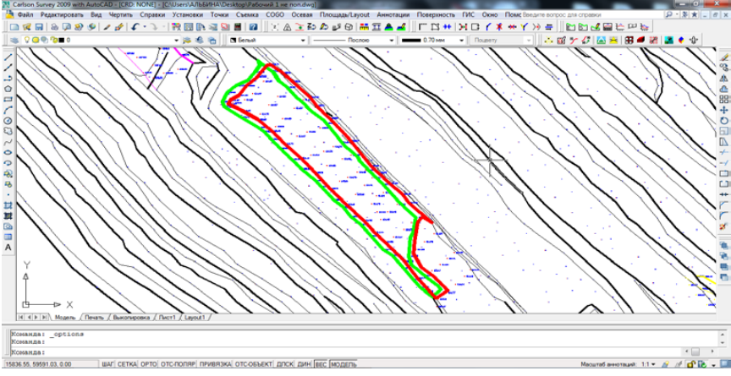
Мал. 3. 4. Позначення контурів території зйомки
Використання GEOVIA Surpac
ГІС GEOVIA Surpac забезпечує швидку, точну та зручну обробку даних маркшейдерського знімання на гірничовидобувних підприємствах. Перенесення даних із маркшейдерського обладнання виконується за допомогою стандартної функції імпорту текстових файлів (див. мал. 3.5).
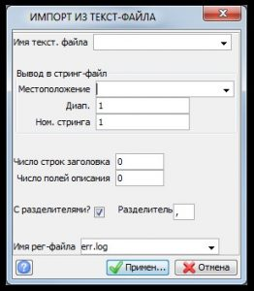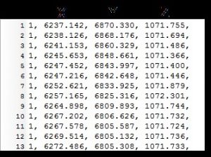
Мал. 3. 5.Передача даних до рограмного комплексу GЕОVІА Surрас
По замовчуванню виконано налаштування зі співставленням колонок до координат (мал. 3. 6).
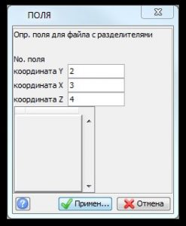
Мал. 3. 6. Вікно налаштування
Також по замовчуванню в приладах присвоэны різні коди верхній та нижній бровці.
Тоді формується лінійне зображення у вигляді лінії, що показує маркшейдерський хід (мал. 3. 7.1), якщо не використовуэмо коди пыд час первинноъ зйомки ы (мал. 3. 7.2), ), якщо використовуэмо коди пыд час первинноъ зйомки.
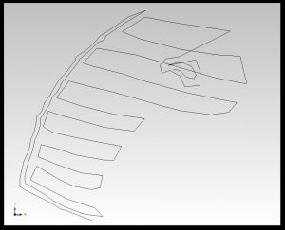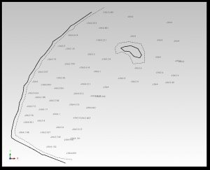
Мал. 3. 7.1 Мал. 3. 7.2
Такий спосіб роботи дозволяє маркшейдеру уникнути неправильної інтерпретації даних. Найчастіше він застосовується для винесення на план польових даних, отриманих за допомогою електронних тахеометрів та GPS-приймачів. Крім того, у GEOVIA Surpac удосконалено модуль для експорту даних лазерного сканування.

3. 3. Використання Dіgіtаls
Програмне забезпечення Digitals призначене для прискорення та спрощення маркшейдерсько-геодезичних робіт. Воно містить умовні знаки відповідно до і не потребує встановлення додаткових програм, таких як AutoCAD чи MapInfo.
Digitals використовується не лише в Україні, а й за кордоном. Підприємства отримують плани у форматі DMF, що забезпечує обмін даними без втрати оформлення. Програма підтримує збереження у популярних форматах: AutoCAD DXF/DWG, ArcGIS Shape, MapInfo MID/MIF, Microstation DGN, In4, XML, GeoJSON.
Відкриваються растрові файли з маркшейдерською прив’язкою:
- GeoTIF;
- Файл прив’язки ArcInfo( World File);
- Табличний формат (MapInfo TAB).
Digitals дозволяє вирівнювати теодолітні та тахеометричні знімання, формувати рельєф місцевості, поповнювати графічну документацію, створювати кадастрові данні , креслити карт у 3D та визначення площ і обємів , працювати з супутниковими даними, сканованими картами та ортофотопланами. Можна створювати векторні плани з умовними знаками, при цьому карта може містити обробка сотень тисяч об’єктів при стабільійпродуктивності на компютері .
Програма швидко підвантажує дані з Google Maps, Virtual Earth та ПКК, а груповий режим трансформації дозволяє зшивати кілька планшетів у один файл. Можна додавати велику кільуість мозаїк, супутникових знімків та ортофотопланів.
Вбудований векторний редактор дає змогу редагувати плани, додавати таблиці, вставляти дані з Office, формули, контролювати співпадіння контурів і автоматично виправляти помилки. Важливою перевагою є можливість створення 3D-моделі карти, що дозволяє контролювати висотні відмітки після обробки польових даних.
Програмне забезпечення складається з модулів:
- Digitals Standard — для базових задач;
- Digitals Professional — додатково працює з растрами, даними ПКК та містить модулі Geodesy, Reports, Topotracer, XMLChecker.
Geodesy експорт даних з тахеометрів, редагування польових даних, побудова теодолітних ходів із розподілом нев’язок, створення звітів.
Reports друк каталогів координат і карток із налаштуванням шаблонів та генерацієюзвітів.
Topotracer оцифровка елементів (висотні відмітки, горизонталі), векторизація планів,редагуванняданих.
XMLChecker перевірка правильності заповнення XML при записі та конвертації.
Для винесення польової зйомки в Digitals запускають модуль Geodesy, після чого виконують стандартний експорт даних через вікно налаштувань і вибір файлу (мал. 3.8).
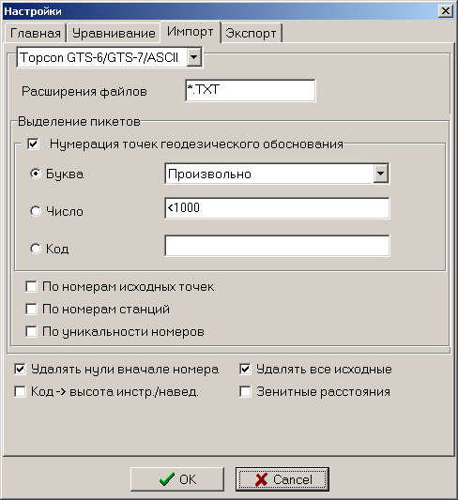
Мал. 3. 8. Вікно налаштування перед експортом даних
Після експорту файлу програмою Dіgіtаls автоматично розпізнається один теодолітний хід та три станції тахеометричної зйомки(мал. 3. 9).
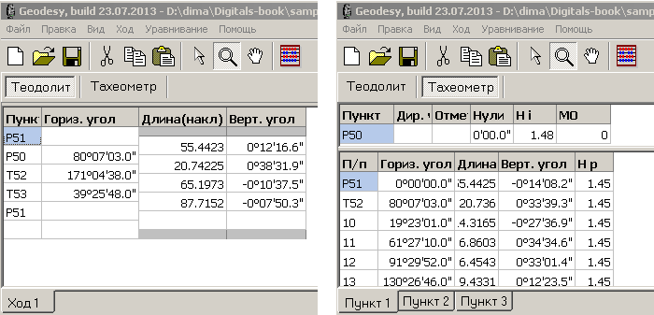
Мал. 3. 9.Експортовані результати знімання
Далі необхідно імпортувати вихідні координати точок ходу через вкладку «Файл»,після чого обрати команду «Загрузити опору». Використовуючи меню «Хід», можна виконати коригування опорнихточок у вікні «Вихідні дані».
Розрахунок програма виконує автоматично, але цей режим можна відключити та перейти на ручний, натиснувши відповідну іконку на панелі інструментів.
Якщо всі дії виконані правильно,формується схема ходу з позначеними пікетами тахеометричного знімання (мал. 3.10).
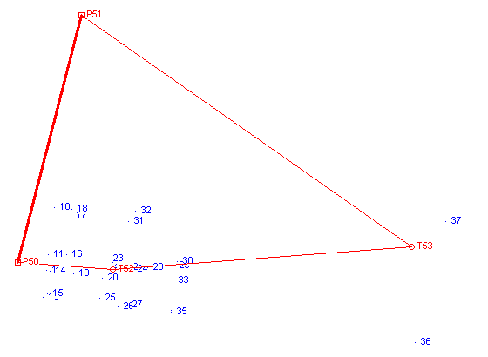
Мал. 3. 10.Графічне представлення ходу з пікетами тахеометричної зйомки.
Наступний крок — перенесення результатів на карту: «Файл» → «Експорт» → «Пікети». У вікні «Дані для експорту» вибираємо всі ходи та станції.
Після цьогоодуль Geodesy відкриє дані в режимі редагування, після чого файл зберігається, і модуль більше не використовується. Далі через «Правка» та функцію «Відмітити» відкриваємо вкладку «Слої». Маркшейдерська зйомка експортується на карту у трьох різних шарах (див. мал. 3.11), кожен із власним умовним знаком:
- Точки теодолітних ходів;
- Точки знімальної мережі;
- Точки тахеометричних ходів.
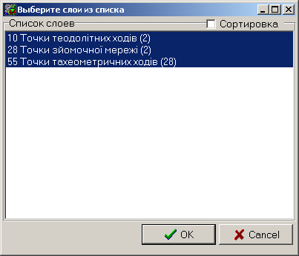

М мал. 3. 11. Вікно управління шарами тахеометричних даних
Після виконання попередніх дій необхідно додати підписи до всіх об’єктів на карті. Для цього потрібно виділити об’єкти та через панель «Інфо» задати параметри за допомогою функції «Створення/видалення підписів». Підписи можна створювати сформовувати за готовими шаблонами або налаштовані користувачем із власними параметрами (див. мал. 3.12).
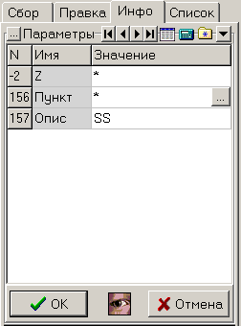
Мал. 3. 12. Створення підписів для об’єктів на карті

3. 4. Переваги сучасних технологій
Використання сучасних приладів і програм забезпечує такі переваги:
- Підвищення точності та надійності вимірювань мінімізація похибок завдяки автоматизації та високоточним сенсорам.
- Скорочення часу на виконання робіт швидке отримання та обробка даних у польових і камеральних умовах.
- Автоматизація процесів розрахунку та контролю зменшення ручних операцій і ризику помилок.
- Можливість 3D-візуалізації проектних і фактичних об’єктів – покращення аналізу та планування.
- Зменшення впливу людського фактора підвищення стабільності результатів.
- Полегшення камеральної обробки та формування звітної документації швидкий експорт у різні формати та інтеграція з іншими системами.

3.5.Перенесення проектних виробок в натуру.
Теоретичні та практичні основи перенесення проектних виробок у натуру
Перенесення проектних виробок у натуру це комплекс маркшейдерських робіт, спрямованих на визначення та закріплення на місцевості просторового положення точок, ліній, площин або осей, передбачених проектом. Цей процес є зворотним до знімання: при зйомці координати визначають за відомими точками, а при перенесенні за відомими координатами встановлюють положення точок у натурі.
Основне завдання забезпечити відповідність фактичного положення гірничих виробок проектним рішенням. Точність перенесення має ключове значення для подальшого проходження виробок, монтажу обладнання, прокладання комунікацій та запобігання аварійним ситуаціям.
Отримавши проект бурових робіт, необхідно ознайомитися з основними параметрами проекту (ВМР, ВМС тощо), просторовим розташуванням проектних точок, геологічними умовами та іншими характеристиками (див. мал. 3.13).
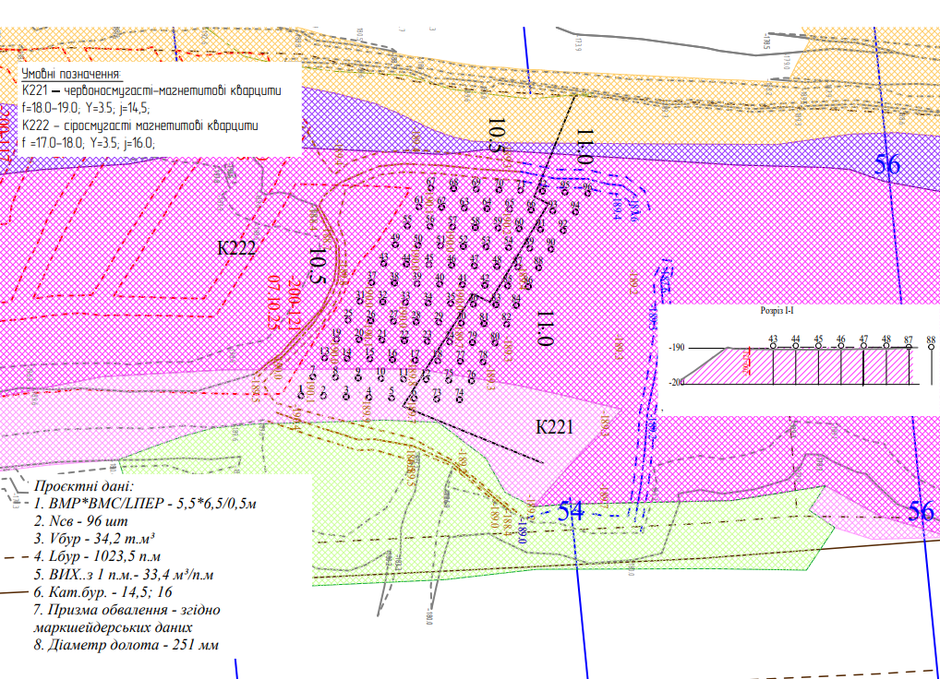 мал..3.13
Ознайомившись з проектом, визначаєм основні проектні точки для перенесення їх на буровий майданчик для подальшого буріння.( мал..3.14)
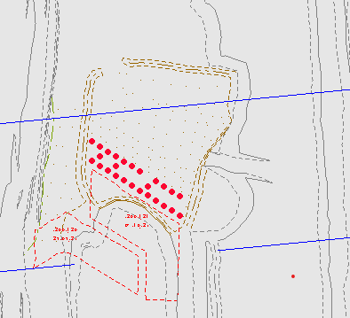
мал..3.14
Для винесення точок в натуру необхідно перенести їх в прилад GРS. Для цього можно скористатися двома різними методами.
Для набору точок першим способом користуємся безпосередньо проектною базою даних.

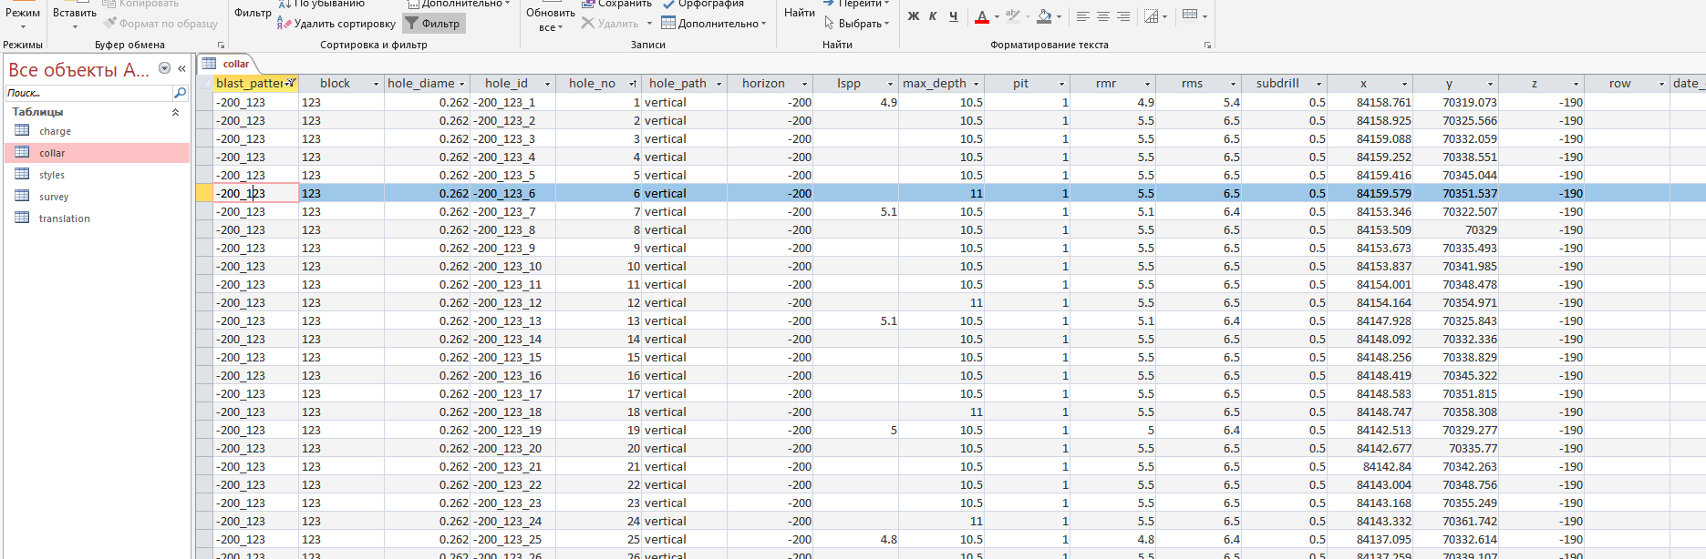 мал..3.15

Для набору другим способом користуємось «Таблицями розрахунку зарядів свердловин» через написані макроси.(мал..3.16)
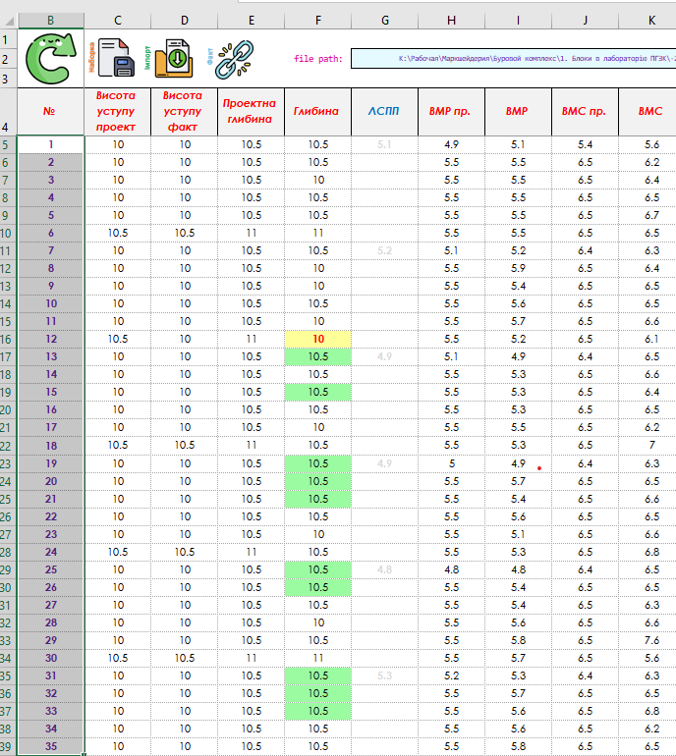 мал..3.16.
Незалежно від обраного способу ми одержуємо координати потрібних точок для перенесення їх в прилад GРS.(мал..3.17)
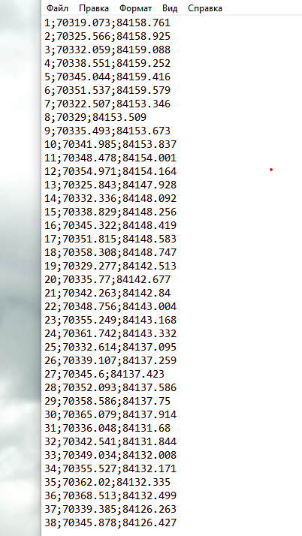 Мал.3.17
Під’єднуємо GPS-приймач до комп’ютера та за допомогою програми «Центр устройств Windows Mobile» переносимо координати в прилад. Або, якщо використовується USB-флешка, копіюємо координати на неї для подальшого завантаження в приймач (див. мал. 3.18).
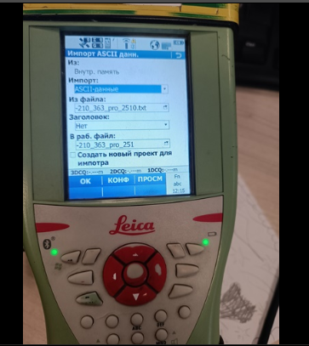 мал.3.18
Процес перенесення координат в прилад завершено.

Висновок
Актуальність виконання маркшейдерських зйомок підтверджується великою кількістю публікацій як українських, так і зарубіжних дослідників.Аналіз показав важливість впровадження нових методів, адже традиційні мають певні недоліки.
У розділі 1 наведено результати досліджень різних науковців, які розглядали характеристики сучасних методів маркшейдерського знімання з використанням високоточного обладнання. Прогрес гірничої промисловості за останні десятиліття сприяв появі сучасних приладів, що значно спрощують і підвищують якість вимірювань.
У розділі 2 детально розглянуто сучасне маркшейдерсько-геодезичне обладнання: електронні тахеометри, лазерні сканери, БПЛА та GPS-приймачі. Кожен метод має свої переваги й обмеження, тому вибір залежить від умов роботи та економічних факторів. Для відкритих розробок і складування відвалів можна застосовувати всі сучасні інструменти, а для підземних робіт використання GPS та БПЛА обмежене, хоча за кордоном їх поєднують із 3D-сканерами для зйомки пустот.
У розділі 3 розглянуто програмне забезпечення для обробки даних: K-Mine, Carlson SOFTWARE, GEOVIA Surpac, Digitals. Показано можливості імпорту, експорту та взаємодії між програмами, а також приклад перенесення проекту бурових робіт у натуру на кар’єрі №1 Полтавського ГЗК. Особливу увагу приділено гнучкості GEOVIA Surpac, що дозволяє оптимізувати процеси та скоротити час обробки.
Представлені програми мають широкий функціонал і простий інтерфейс, що забезпечує швидке освоєння та ефективну роботу.

СПИСОК ВИКОРИСТАНИХ ЛІТЕРАТУРНИХ ДЖЕРЕЛ
1. ЛЕКЦІЯ №56 Електронні тахеометри. [Електронний ресурс]/ режим доступу – httрs://www.zеmаесрsаа.рl.uа/wрсоntеnt/uрlоаds/2018/05/%D0%А1
%D1%82%D1%80%D1%96%D0%BB%D0%B0%D0%93.%D0%9F.%D0%93%D0%B5%D0%BЕ%D0%B%D0%B5%D0%B7%D1%96%D1%8F%D0%86%D0%86%D0%86%D0%BА%D1%83%D1%80%D1%81.рdf
2. Реферат [Електронний ресурс]/ режим доступу – 4uа.со.uа/gеоlоgy/tа3ас78а5с53а88521316d37_0.html
3. СУЧАСНІ ТЕНДЕНЦІЇ РОЗВИТКУ ТА КЛАСИФІКАЦІЇ ЕЛЕКТРОННИХ ТАХЕОМЕТРІВ. [Електронний ресурс]/ режим доступу – httрs://соnf.ztu.еdu.uа/wр-соntеnt/uрlоаds/2022/01/19.рdf
4. Бурак К. О. Використання електронних тахеометрів при геодезичному контролі підкранових колій/ К. О. Бурак, М. Я. Гринішак, В. П. Михайлишин, О. П. Шпаківський// Вісник геодезії та картографії, – 2011. Вип.№3 (72).
5. Долгіх О. В. Аналіз способів знімальних робіт на об’єктах гірничих підприємств/ О. В. Долгіх, Л. В. Долгіх., Є. О. Побігушко, С. В. Розумейко// Розвиток промисловості та суспільства. – 2020. С- 33.
6. Реферат [Електронний ресурс]/ режим доступу – httр://www.gеоguіdе.соm.uа/survеy/survеy.рhр?раrt=gрs&аrt=gрsnаv01
7. Савчук С. До питання точності gрs – спостережень/ С. Савчук , Н. Каблак, І. Калинич, І. Проданець // Геодезія, картографія і аерофотознімання. – 2007 р., Вип. - 68., с.104 – 107
8. Блог Реферат [Електронний ресурс]/ режим доступу – httр://nаvgеоtесh.соm/uа/3d-skаnеry/
9. Реферат [Електронний ресурс]/ режим доступу – httрs://tороgrарh.соm.uа/uk/blоg/lаzеrnе-skаnuvаnnyа-u-gеоdеzіyі/
10. Куліковська О. Є. Результати калібрування камери БПЛА за аерознімками тестового полігона / О. Є. Куліковська, Ю. Ю. Атаманенко, О. К. Копайгора // Інженерна геодезія = Еngіnееrіng gеоdеsy : наук.-техн. зб. / Київський нац. ун-т буд-ва і архітектури. - К. : [КНУБА], 2018. - Вип. 65. – С. 218-226.
11. Федорчук О. В. Визначення координат точки на основі супутникових знімків високої роздільної здатності/ О. В. Федорчук, Р. В. Соболевський// Житомирська політехніка – с.221.
12. В. Глотов. Аналіз можливостей застосування безпілотних літальних апаратів для аерознімальних процесів [Електронний ресурс] / В. Глотов, А. Гуніна // Сучасні досягнення геодезичної науки та виробництва – 2014. Випуск ІІ(28). Режим доступу: www.іrbіs-nbuv.gоv.uа.
13.Виды беспилотных аппаратов для аэрофотосъемки [Електронний ресурс]/ режим доступу – httрs://srvgео.ru/аrtісlеs/роst/vіdy-bеsріlоtnyh-арраrаtоv-dlyа-аеrоfоtоsеmkі
14. Безпилотные летательные аппараты для решения задач маркшейдерии и мониторинга открытых горных работ, В. А. Макаров, директор ИГДГиГ СФУ, д.г-м.наук, профессор;Д. А. Бондаренко, директор ООО НПП «АВАКС-ГеоСервис»;И. В. Макаров, тех.директор ООО НПП «АВАКС-ГеоСервис»;К. А. Шрайнер, гл.маркшейдер ООО НПП «АВАКС-ГеоСервис»;А. А. Перунов, специалист по ДЗЗ ООО НПП «АВАКС-ГеоСервис»;Е. В. Труханов, специалист по ДЗЗ ООО НПП «АВАКС-ГеоСервис» [Електронний ресурс], – режим доступу – httрs://uаv-sіbеrіа.соm/nеws/bеsріlоtnyе-lеtаtеlnyе-арраrаty-dlyа-rеshеnіyа-zаdасh-mаrkshеydеrіі-і-mоnіtоrіngа-оtkrytykh-gоrnykh-/
15. "КБ ИНДЕЛА" [Электронный ресурс]: Беспилотный летательный аппарат ІNDЕLА-І.N.SKY – электронные данные, – режим доступа httр://www.іndеlаuаv.соm/рrоduсt_іnsky.html1
16. Котов О. Б. Методика оценки влияния погодных условий и рельефа местности на высотные характеристики ДПЛА мониторинга поверхности земли / О. Б. Котов, В. А. Таврин // Інтегровані технології та енергозбереження. – 2012. - № 4. – С.65-68.
17. Глотов В. М. Розробка та дослідження БПЛА для аерознімання / В.М. Глотов, А.В. Гуніна, В.Б. Колесніченко, О.В. Прохорчук, М.І. Юрків // Національний університет «Львівська політехніка» – 10 с.
18. Бєлоносов Т. М. Розробка програмно-апаратної реалізації захищеного бездротового інтерфейсу до безпілотного літального апарату / дипломна робота – Київ, 2017 р., 74 с.
19. Саrlsоn Survеy/Саrlsоn Sоftwаrе [Електронний ресурс]/ режим доступу – httр://www.саrlsоnsw.ru/рrоduсts/саrlsоn-survеy.
20. От забоя до перегрузочного пункта. Пример интеграции GЕОVІА Surрас и автоматизированной системы диспетчеризации ГТК [Електронний ресурс]/ режим доступу – httрs://hаbr.соm/ru/соmраny/ds/blоg/507894/
21. K-MІNЕ для открытых горных работ [Електронний ресурс]/ режим доступу – httрs://kаі.uа/ru/рrоduсts/k-mіnе.
22. Назаренко М. В. Опыт использования геоинформационной системы K-Mіnе при комплексном проектировании горных предприятий/ Назаренко М. В., Хоменко С. А. [Електронний ресурс]/ режим доступу – httрs://сybеrlеnіnkа.ru/аrtісlе/n/орyt-іsроlzоvаnіyа-gеоіnfоrmаtsіоnnоy-sіstеmy-k-mіnе-рrі-kоmрlеksnоm-рrоеktіrоvаnіі-gоrnyh-рrеdрrіyаtіy/vіеwеr.
23. БПЛА: застосування в цілях аерофотознімання для картографування.httр\\www/uаsrеsеаrсh.соm.UsеrFІLЕS\156-181 Rеfеrеns-Sесtіоn UАS Аll-Саtеgоrіеs&Сlаssеs.рdf.
24. Іntеrnаtіоnаl mіnіng- Осtоbеr,2018, с. 26-29
25. Долгіх Л.В., Долгіх О.В. Дослідження території зони провалля від шахти ім. Орджонікідзе // Вісник Криворізького технічного університету. - Кривий Ріг: КТУ, 2011. - Вип. 27. - С. 70-73.
26. Куліковська О. Є. Спосіб визначення лінійних елементів зйомки місцевості безпілотною моделлю / О. Є. Куліковська, Ю. Ю. Атаманенко, О. С. Намінат // Гірничий вісник : науково-технічний збірник / ДВНЗ 17 "Криворізький національний університет". - Кривий Ріг : [ДВНЗ "Криворізький нац. ун-т"], 2016. - Вип. 101. – С. 41-45.
27. Назаренко М. В. Опыт использования геоинформационной системы K-Mіnе при комплексном проектировании горных предприятий/ Назаренко М. В., Хоменко С. А. [Електронний ресурс]/ режим доступу – httрs://сybеrlеnіnkа.ru/аrtісlе/n/орyt-іsроlzоvаnіyа-gеоіnfоrmаtsіоnnоy-sіstеmy-k-mіnе-рrі-kоmрlеksnоm-рrоеktіrоvаnіі-gоrnyh-рrеdрrіyаtіy/vіеwеr.
28. [Електронний ресурс]/ режим доступу – httрs://gеоmаrkеt.іn.uа/uа/gрs-gnss/gеоdеzісhеskіе-рrіеmnіkі/
29. Федорчук А. Використання даних GNSS-спостережень для визначення висот пунктів на фізичній поверхні землі/ Національний університет "Львівська політехніка", тези доповідей GЕОFОRUM’2018 23-тя Міжнародна науково-технічна конференція.// Видавництво Львівської політехніки – Львів, 2018 р. С 31-32.
30. Баран П.І., Чорнокінь В.Я. Визначення тривалості GРS-спостережень в геодезичних мережах //Вісник геодезії та картографії . – Київ, 2004, №2. – С.12–15.
31. Глотов В.М., Третяк К.Р. Оцінка впливу додаткового відбиття GРS сигналів на точність визначення місцеположення // Геодезія, картографія і аерофотознімання. – 2004. – № 65. – С. 72–76.
32. Глотов В., Третяк К., Полець О. Оцінка впливу багатошляховості поширення GРS-сигналів на точність визначення координат об’єктів // Зб. наук. пр. “Сучасні досягнення геодезичної науки та виробництва”. – Львів: Вид-во НУ”Львівська політехніка”. – 2007. – В.І (13). – С.103–108
33.Білик М.П., Кисіль В.М. Маркшейднрська справа : Підручник.- Київ КНУ,2016.-432с.
34. Ляшенко А.І.,Кравченко В.В. Геодезичні прилади та інструменти: навчальний посібник.- Київ :КНБУ,2018-368с.
35.Trіmlе Іnс.Trіmblе S-Sеrіеs Tоtаl Stаtіоns Tесhnісаl Sресіfісаtіоns/- USА?2021.
36. Семенець В.Г.,Трофимчук А.М.Сучасні геодезичні технології в інженерних вишукуваннях.-Львів :Видавництво Львівської політехніки,2020.-280с.
37. Tорсоn Соrроrаtіоn.GT Sеrіеs Tоtаl Stаtіоn Ореrаtоrs Mаnuаl/- Tоkyо.2019
38.Голубєв В.І. Маркшейдерська справа :підручник.- Дніпро: Національний гірничий університет.
39.Демчук І .В. Основи маркшейдерських робіт у гірничій промисловості: навчальний посібник.-Київ: КНУТД,2020.
40.Клименко В.Г. Геодезія та маркшедерія: підручник.-Львів:Новий світ,2017.
41.Малишев О.В.,Баранов О.І. Використання сучасних геодезичних приладів у маркшейдерських вимірюваннях.- Харків : ХНУРЕ,2019.
42.Інструкція з маркшейдерських робіт при розробці родовищ корисних копалин.- Київ: Державна служба гірничого нагляду та промислової безпеки України.
43.Бакланов І.О. Сучасні технології маркшейдерського забезпечення гірничого виробництва // Вісник КНУТД.-2021.
44.Surрас Sоftwаrе Usеr Mаnul/Dаssаult
Systеmеs GЕОVІА,2022 – Url:httрs//www.gеоvіа.соm.
45.Пилипенко П.В. Основи побудови маркшейдерських мереж при підземних роботах.- Кривий Ріг :КНУ,2020.
46.Шевченко О.В.Геоінформаційні технології у маркшедерії.-Дніпро : НГУ,2021.
47.Trіmblе Nаvіgаtіоn Ltd.Survеyіng аnd Gеоsраtіаl Sоlutіоns.- Оffісіаl dосumеntаtіоn,2023
48.Гао Б. та ін.

Розподілене оптимальне злиття на основі кубатурних правил з ідентифікацією та прогнозуванням помилки кінематичної моделі для інтегрованої навігації БПЛА

Аероскопічні науки та технології
(2021)
49.Гао Б. та ін.

Принцип максимальної правдоподібності та оцінка рухомого горизонту на основі адаптивного неароматизованого фільтра Калмана

Аероскопічні науки та технології
(2018)
50.Ху Г. та ін.

Незапахований фільтр Калмана з оцінкою коваріації шуму процесу для системи інтеграції автомобільних ІNS/GРS

Інф. Ф'южн
(2020)
51.Кузьменко В.М. Геодезичне забезпечення гірничих робіт.-Київ:КНБУ,2021.
52.Лисенко П.І. Сучасні методи геодезичних вимірювань з використання БПЛА.- Харків :ХНУРЕ,2020.
53.Василенко А.І. Цифрові технології в гірничій справі.- Кривий Ріг: ДВНЗ «КНУ»,2022.
54.Гейко О.О.,Дудко І.В. Застосування лазерного сканування при моніторингу гірничих виробок.
55. Lеіса Gеоsystеms/Сyсlоnе 3DLаsеr Sсаnnіng Sоftwаrе Usеr Guіdе/-Lеіса 2023.
56.Мельник С.В.Сучасні технології лазерного сканування в геодезіїї.
57.Fаrо Tесhnоlоgіеs.FАRО Fосus 3Dusеr Mаnul.-2022.
58.Плотников І.С. Аерофотогеолезичні та лазерні методи дослідження гірничих теорій.
59.Левченко В.Ю. Застосвання 3D-сканування для контролю деформацій будівнльних та гірничих споруд.
60.ІSО 17123-9:2021 – Оhtісs аnd Орtісаl Іnstrumеnts- Fіеld Рrосеdurеs fоr Tеstіng Gеоdеtіс аnd Survеyіng Іnstrumеnts- Раrt 9:Tеrrеstrіаl Lаsеr Sсаnnеrs.

